priručnik za polaznike
Proračunske tablice –
ekspertna razina
Excel 2021
E470
Ovu verziju priručnika izradio je autorski tim Srca u sastavu:
Autorica: Biserka Bulić
Recenzentica: Sanja Babić Getz
Urednica: Zrinka Popić

Sveučilište u Zagrebu
Sveučilišni računski centar
Josipa Marohnića 5, 10000 Zagreb
edu@srce.hr

ISBN 978-953-382-023-1 (meki uvez)
ISBN 978-953-382-024-8 (PDF)

Verzija priručnika E470-20240404

Ovo djelo dano je na korištenje pod licencom Creative Commons Imenovanje-Dijeli pod istim uvjetima 4.0 međunarodna (CC BY-SA 4.0). Licenca je dostupna na stranici:
https://creativecommons.org/licenses/by-sa/4.0/deed.hr.

Sadržaj
Uvod 1
1. Formule i funkcije 3
1.1. Formula za izračun kumulativa 3
1.2. Formule polja (Array formule) 5
1.3. Analiziranje i praćenje izvršavanja formule 6
1.4. Vježba: Primjeri rada s formulama 7
1.5. Konvertiranje datuma s točkom u pravi datum 8
1.6. Prebrajanje jedinstvenih unosa 9
1.7. Traženje i uklanjanje duplikata 9
1.8. Vježba: Problemski zadaci 15
1.9. Funkcije 16
1.10. Vježba: Primjeri rada s funkcijama 38
2. Analiziranje podataka 41
2.1. Konsolidacija podataka 41
2.2. Grupiranje stupaca i/ili redaka 43
2.3. Filtriranje podataka pomoću naprednoga filtra 46
2.4. Vježba: Analiza podataka 47
2.5. Zaokretna tablica – napredne mogućnosti 48
2.6. Vježba: Rad sa zaokretnom tablicom 55
3. Oblikovanje podataka 57
3.1. Prilagođeno oblikovanje brojeva 57
3.2. Stilovi ćelija 59
3.3. Vježba: Prilagođeno oblikovanje i stvaranje stila ćelija 63
4. Poboljšanje produktivnosti 65
4.1. Traženje, zamjena i odabir podataka 65
4.2. Popunjavanje praznih ćelija između popunjenih 67
4.3. Automatsko popunjavanje na temelju zadanih pravila 68
4.4. Dijeljenje dužega teksta u niže retke 70
4.5. Upravljanje međuspremnikom kod kopiranja podataka 71
4.6. Otvaranje novoga prozora iste radne knjige 73
4.7. Istovremeni rad na više radnih listova 74
4.8. Memoriranje aktivne ćelije 75
4.9. Automatsko stvaranje kopije datoteke 75
4.10. Prilagodba vrpce 76
4.11. Vježba za brži i jednostavniji rad u programu 79
5. Rad s objektima 81
5.1. Umetanje slika, oblika, tekstnih okvira i ikona 81
5.2. Snimka zaslona 85
5.3. Umetanje jednadžbi i simbola 85
5.4. Vježba: Uporaba objekata 89
Završna vježba 91

Uvod
Tečaj je namijenjen polaznicima koji se svakodnevno služe programom Excel na naprednoj razini te žele nadograditi i upotpuniti svoje znanje kako bi postali izvrsni korisnici programa.
Polaznik će na tečaju naučiti:
- rješavati problemske situacije s formulama
- izvoditi proračune pomoću funkcija, upoznavati nove funkcije
- spojiti podatke iz nekoliko tablica metodom konsolidacije
- strukturirati, grupirati podatke u stupcima i redcima
- filtrirati podatke pomoću naprednoga filtra
- analizirati podatke pomoću naprednih mogućnosti zaokretnih tablica
- oblikovati brojeve, datume i tekst prema vlastitim zahtjevima koristeći se kodovima
- stvoriti i primijeniti vlastite stilove oblikovanja ćelija
- primijeniti napredne mogućnosti traženja i zamjene podataka
- ubrzati i pojednostaviti rad primjenom nekih metoda i trikova
- umetati i raditi s objektima kao što su slike, oblici, tekstni okviri
- umetati jednadžbe i simbole.
Primjeri i vježbe izvode se pomoću hrvatske inačice programa Excel 2021. Stečeno znanje lako se može primijeniti i na ostale programe iz skupine proračunskih tablica.
U ovom se priručniku za označavanje važnijih pojmova i naredbi rabe podebljana slova. Put do naredbe pisan je kurzivom, a sama naredba podebljano. Na primjer: Polazno → Međuspremnik → Kopiraj.
Podebljanim slovima i kurzivom otisnuta su imena mapa, datoteka i radnih listova.
Prečaci na tipkovnici pisani su ovako: [Ctrl]+[Alt]+[Del], [F1].
Savjeti, upozorenja i zanimljivosti nalaze se u okvirima sa strane.

- Formule i funkcije
Po završetku ovog poglavlja polaznik će moći:
pomoću formula riješiti neke problemske zadatke
- rabiti formule polja (Array formule)
rabiti funkcije za pretraživanje, matematičke, inženjerske, tekstne, statističke i funkcije baze podataka.
Formule su osnovni i vrlo moćan alat proračunskih tablica. Pomoću njih mogu se izvoditi razni jednostavni i složeni proračuni, vrlo često i na nekoliko načina. Upravo mogućnost višestrukih rješenja problemskih zadataka doprinosi njezinoj moćnosti.
Općenito pri radu s programom Excel, uvijek se nešto može riješiti na više načina. Pri tome svakako treba razmisliti koje rješenje je najelegantnije u pogledu smanjenja mogućnosti pogreške i uloženoga vremena, a u cilju postizanja čitkosti i razumljivosti.
U ovom poglavlju prikazana su rješenja nekih problemskih zadataka i situacija, uporaba formula u radu s nizovima podataka te metode analiziranja izvršavanja formule. Slijedi i upoznavanje s funkcijama koje do sada nisu spomenute na tečajevima osnovne i napredne razine.
  - Formula za izračun kumulativa
Kumulativ je brojčani niz koji se dobiva postepenim zbrajanjem frekvencije ili učestalosti vremenskoga niza. Može se izračunati po metodi „manje od“ počevši od prve vrijednosti prema dolje ili po metodi „više od“ počevši od posljednje vrijednosti prema gore.
Izračun kumulativa može se napraviti na više načina:
- Najjednostavniji, ali i najduži način je jednostavno zbrajanje vrijednosti u ćelijama.
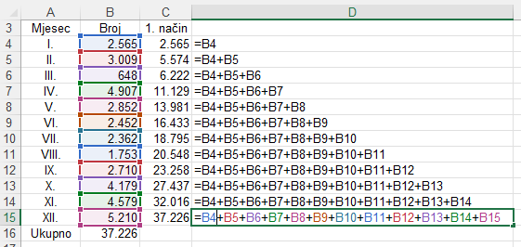
Ovaj način osim što je najsporiji s obzirom na to da se formula radi za svaku ćeliju ima i druge nedostatke. Ako se u niz dodaju nove vrijednosti, ne može se jednostavno formula kopirati u nove ćelije, već se za svaku ćeliju treba ponovno raditi nova formula. Osim toga, ako je niz dugačak, formule će biti vrlo duge i nepregledne, a samim tim postoji i veća mogućnost pogreške.
- Nešto kraći i brži način u odnosu na prethodni je da se u formulu ugradi funkcija SUM i da se koristi apsolutna adresa.
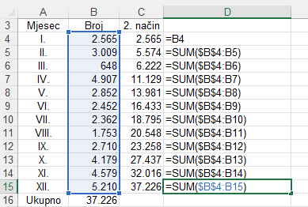
Na ovaj način stvaraju se dvije formule, jedna preuzima početnu vrijednost, a u drugoj formuli se na početnu vrijednost dodaje novi član niza. Ova formula kopira se na ostale retke.
- Još brži, a ipak jednostavan način jest stvaranje formule koja će na prethodni zbroj dodavati nove vrijednosti, pri čemu formula za prvog člana kumulativnog niza samo preuzima početnu vrijednost.
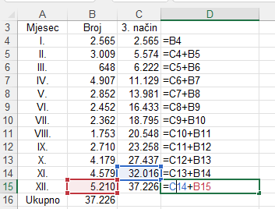
Na ovaj način stvaraju se dvije formule, za prvi član niza i za drugi član niza, a ostale formule dobiju se kopiranjem druge formule. Dodavanjem novih vrijednosti u vremenski niz, formula se vrlo jednostavno kopira na novo područje.
- Najkvalitetnije rješenje je jednoobrazna formula koja rabi funkciju i sve vrijednosti iz vremenskog niza, umjesto rezultata prethodnih formula.
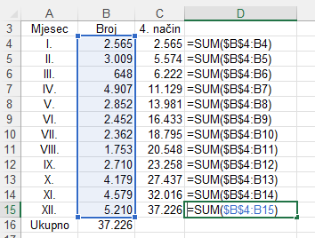
  - Formule polja (Array formule)
Formula polja izvršava višestruke izračune i vraća jedan ili više rezultata, može zamijeniti cijeli niz istih formula u rasponu ćelija te na taj način uštedjeti vrijeme i trud kod izrade formula.
Formule polja često se nazivaju i CSE (Ctrl+Shift+Enter) formulama jer ih se umjesto pritiskom samo na tipku [Enter] dovršava pritiskom na [Ctrl]+[Shift]+[Enter]. Nakon pritiska na tu kombinaciju tipki, formula se okružuje vitičastim zagradama. Vitičaste zagrade ne mogu se unijeti ručno jer se tada formula pretvara u tekstni niz te gubi funkcionalnost formule.
Primjer formule polja:
Zanimljivosti i napomene
Neke nove funkcije u programu Excel 2021 mogu rezultat vratiti u polja promjenjive veličine što je ustvari prelijevanje u raspon susjednih ćelija.
Formule koje mogu vratiti polja promjenjive veličine nazivaju se formulama dinamičkih polja
{=SUM(B3:B12*C3:C12)} koja ustvari zamijenjuje formulu:
=SUM(B3*C3;B4*C4;B5*C5;B6*C6;B7*C7;B8*C8;B9*C9;B10*C10;
B11*C11;B12*C12)
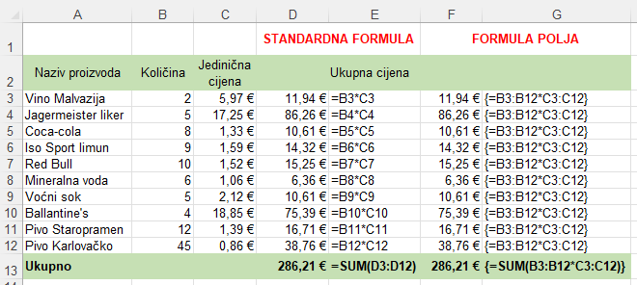
Formule polja stvaraju se na ovaj način:
- izabrati ćeliju ili raspon ćelija u koji se želi unijeti formula
- utipkati formulu na standardan način
- potvrditi unos formule kombinacijom tipki [Ctrl]+[Shift]+[Enter].
Odabirom raspona ćelija stvara se formula polja koja daje više rezultata, a ista formula prikazuje se u svakoj od ćelija označenoga raspona (primjer: {=B3:B12*C3:C12}).
Odabirom jedne ćelije stvara se formula polja koja daje ukupan rezultat u odabranoj ćeliji i potpuno je neovisna o formuli s više ćelija (primjer: {=SUM(B3:B12*C3:C12)}).
U formulama polja u pravilu se koristi standardna sintaksa formula i većina ugrađenih funkcija. Ključna razlika je u pritisku na kombinaciju tipki [Ctrl]+[Shift]+[Enter] kod dovršavanja izrade formule. Također, istom kombinacijom tipki dovršava se i uređivanje formule.
S obzirom na to da raspon polja dijeli jednu te istu formulu, uređivanje raspona polja drugačije je od uređivanja običnih ćelija, uređuje se cijeli raspon, a ne pojedinačna ćelija. Nekada je jednostavnije, ili jedino moguće, izbrisati formulu i stvoriti novu nego je uređivati i mijenjati raspone.
  - Analiziranje i praćenje izvršavanja formule
Program Excel sadrži niz mogućnosti za pregledavanje, nadzor i provjeru ispravnosti formula i izvođenja proračuna.
Naredbe za nadzor formula nalaze se na kartici Formule u skupini Kontrola formule.
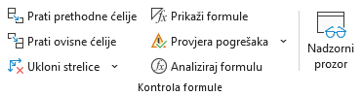
Naredbe Prati prethodne ćelije i Prati ovisne ćelije prikazat će strelice do prethodnih, odnosno zavisnih ćelija kako bi se lakše odredilo koje ćelije sudjeluju u izračunu formule.
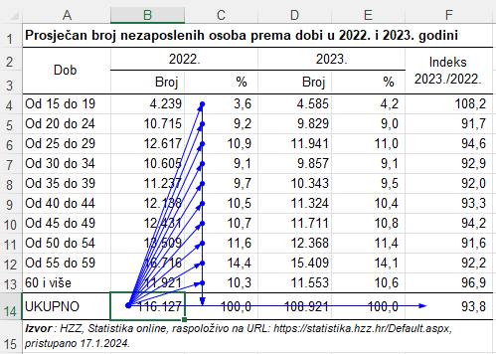
Naredba Analiziraj formulu omogućuje analiziranje i provjeru točnosti prikazujući korake izračuna formule.
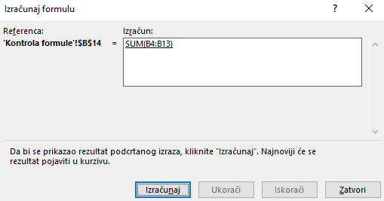
Naredbom Nadzorni prozor pokreće se prozor u kojem se prikazuju formule te ih je jednostavnije pregledati i pratiti.
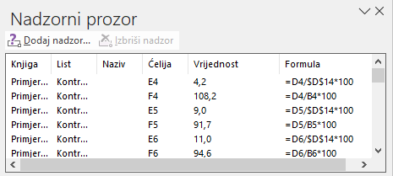
Postupak dodavanja ćelija u Nadzorni prozor:
Zanimljivosti i napomene
Za odabir svih ćelija na radnom listu koje sadrže formule, pritisnuti Polazno Uređivanje Pronađi i odaberi Formule.
- odabrati ćelije s formulom koje se želi nadzirati
- pritisnuti naredbu Formule → Kontrola formule → Nadzorni prozor
- u dijaloškom okviru Nadzorni prozor pritisnuti dugme Dodaj nadzor
- u okviru Dodavanje nadzora prihvatiti ponuđeni odabir ćelija ili odabrati nove ćelije te pritisnuti dugme Dodaj
- dvostrukim pritiskom na stavku u nadzornom prozoru označava se pripadajuća ćelija.
Dijaloški okvir Nadzorni prozor može se odvući i smjestiti na vrh, dno, lijevu ili desnu stranu prozora programa Excel kako ne bi prekrivao sadržaj radnoga lista i kako bi nadzirane formule bile vidljive i kada se radi na drugim dijelovima radnoga lista ili na drugim listovima.
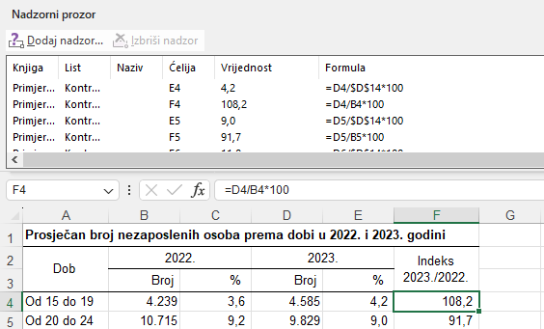
Ćelije se iz nadzornog prozora uklanjaju, nakon odabira pojedine ili više stavaka, pritiskom na dugme Izbriši nadzor.

  - Vježba: Primjeri rada s formulama
- Otvorite datoteku 01_Formule.xlsx.
- U radnom listu Traženi radnici u stupcu Kumulativni niz napravite formule kojima ćete izračunati kumulativni niz po mjesecima.
- U radnom listu Mjere za zapošljavnje pomoću formula izradite kumulativni niz za svaku mjeru aktivne politike zapošljavanja po mjesecima.
- U radnom listu Stanovništvo izračunajte godišnja povećanja/smanjenja broja stanovnika, a zatim i prosječno godišnje povećanje ili smanjenje broja stanovnika pomoću standardnih formula i pomoću formula polja.
- Dobivene formule u svim radnim listovima proanalizirajte alatom za analizu formula. Kojim redoslijedom se izvršavaju formule?
- Spremite promjene i zatvorite datoteku.
  - Konvertiranje datuma s točkom u pravi datum
Proračuni s datumima zahtijevaju ispravno napisane datume. Ako se na kraju datuma, iza godine, nalazi točka, podatak je tekstni i datumske proračune nije moguće izvršiti.
Osim ručnog brisanja točke iza godine, datum s točkom može se na nekoliko načina konvertirati u ispravan oblik datuma.
Jedan od načina jest pomoću formule u kojoj su ugrađene funkcije MID za izdvajanje svih znakova osim posljednje točke, LEN koja će odrediti broj znakova za izdvajanje i DATAVALUE koja će pretvoriti datum pohranjen kao tekst u serijski broj koji Excel prepoznaje kao datum.
=DATEVALUE(MID(B2;1;LEN(B2)-1))
Nakon toga je još potrebno dobiveni rezultat oblikovati u željenom obliku datuma.
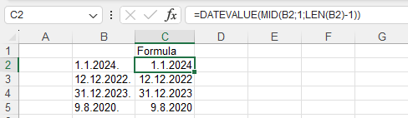
Drugi je način konvertiranja datuma s točkom u pravi datum pomoću naredbe Tekst u stupce:
- označiti ćelije s datumima
- pritisnuti naredbu Podaci → Alati za podatke → Tekst u stupce
- u prvom koraku čarobnjaka koji se otvorio u dijaloškom okviru odabrati razgraničeni oblik podataka
- u drugom koraku čarobnjaka odabrati tabulator kao graničnik
- u trećem koraku čarobnjaka odabrati oblik podataka Datum gdje se može odrediti i redoslijed prikaza dana, mjeseca i godine
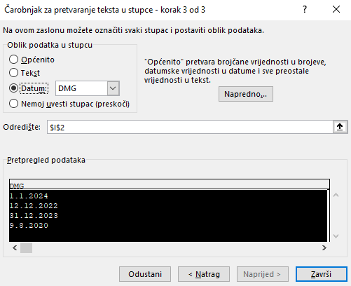
- postupak završiti pritiskom na dugme Završi.

  - Prebrajanje jedinstvenih unosa
Prebrajanje je temeljni dio statističke analize podataka. Među podacima mogu se naći i duplikati, koje ili ne bi trebalo brojiti ili bi ih čak trebalo ukloniti.
Jedinstvene podatke ili podatke koji nisu duplikati postojećih može se prebrojiti na više načina.
Jedan od načina je pomoću funkcije COUNTIF koja će dati odgovor TRUE za one slogove koji se pojavljuju prvi put, a za one koji su duplikati odgovor FALSE. Zbrajanjem odgovora TRUE dobije se broj jedinstvenih slogova, a zbrajanjem odgovora FALSE – broj duplikata.
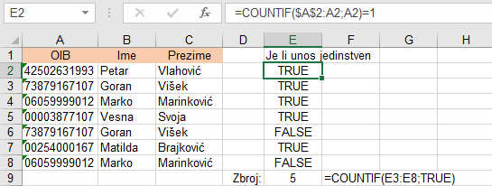
  - Traženje i uklanjanje duplikata
Među podacima u popisu mogu postojati duplikati. Njih je često potrebno pronaći, istaknuti, pregledati ili ukloniti.
    - Traženje duplikata pomoću formule
Duplicirane se vrijednosti mogu potražiti i standardnom formulom u ćeliji. I ovdje će poslužiti funkcija COUNTIF:
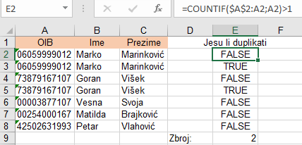
    - Isticanje duplikata pomoću uvjetnog oblikovanja
Kako bi se duplikate lakše pregledalo prije nego ih se obriše, može ih se istaknuti uvjetnim oblikovanjem:
- označiti raspon podataka
- pritisnuti naredbu Polazno → Stilovi → Uvjetno oblikovanje
- odabrati Pravila za isticanje ćelija → Duplicirane vrijednosti
- u dijaloškom okviru Duplicirane vrijednosti zadržati ponuđene postavke oblikovanja ili pritiskom na strelicu pored okvira s opisom oblikovanja odabrati željeno oblikovanje
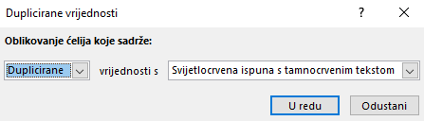
Zanimljivosti i napomene
Ako se žele istaknuti jedinstvene vrijednosti, u okviru se umjesto Duplicirane odabere Jedinstvene.
- postupak završiti pritiskom na dugme U redu.
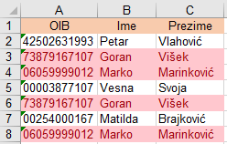
Na ovaj su način duplicirane vrijednosti istaknute oblikovanjem, a moguće ih je i razvrstati kako bi bili na početku ili na kraju podataka:
- označiti raspon s podacima
- pritisnuti naredbu Podaci → Sortiranje i filtriranje → Sortiranje
- u dijaloškom okviru Sortiranje odrediti postavke razvrstavanja
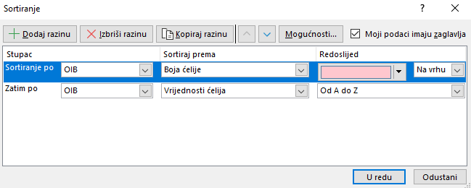
- postupak završiti pritiskom na dugme U redu.
Pomoću uvjetnog oblikovanja istaknute su vrijednosti koje se ponavljaju, a nakon razvrstavanja nalaze se na vrhu popisa:
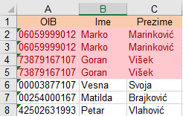
Ako se u raspon podataka dodaju novi zapisi, podaci se i dalje uspoređuju i ističu duplicirane vrijednosti.
Istaknuta je i prva – jedinstvena vrijednost i duplicirana vrijednost. Međutim, ako se želi istaknuti samo duplicirana vrijednost, postavke uvjetnog oblikovanja treba promijeniti:
- označiti raspon podataka
- pritisnuti naredbu Polazno → Stilovi → Uvjetno oblikovanje
- odabrati Upravljanje pravilima → dugme Uređivanje pravila
- odabrati vrstu pravila: Upotrijebi formulu za određivanje ćelija koje će se oblikovati
- u okvir Uređivanje opisa pravila upisati formulu koja će u zadanom rasponu uspoređivati podatke i tražiti duplikate: =COUNTIF($A$2:$C2;A2)>1
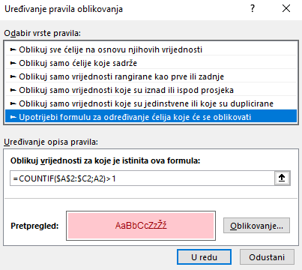
- po želji odrediti oblikovanje pritiskom na dugme Oblikovanje
- postupak završiti pritiskom na dugme U redu.
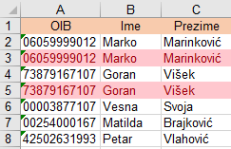
Pregledani istaknuti duplikati pomoću uvjetnog oblikovanja ili pomoću formule s odgovorom TRUE mogu se izbrisati standardnom naredbom Izbriši nakon što su razvrstani ili filtrirani.
    - Uklanjanje duplikata pomoću naprednoga filtra
Pomoću naprednoga filtra moguće je na brz način način ukloniti duplikate tako da se jedinstveni slogovi, ili filtriraju pa duplikati trenutačno nisu vidljivi, ili kopiraju na drugo mjesto.
Postupak za filtriranje podataka i kopiranje na drugo mjesto je ovaj:
- odabrati raspon ili ćeliju u rasponu tablice s podacima
- pritisnuti naredbu Podaci → Sortiranje i filtriranje → Dodatno
- u dijaloškom okviru Napredni filtar uključiti akciju Kopiraj na drugo mjesto
- u okviru Kopiraj u odabrati početnu ćeliju raspona gdje će se podaci kopirati
- uključiti potvrdni okvir Samo jedinstveni slogovi
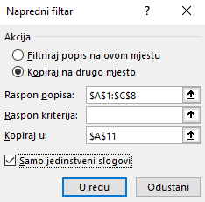
- nakon pritiska na dugme U redu, jedinstveni slogovi kopirani su na drugo mjesto.
Na ovaj način originalni podaci ostaju prisutni na izvorišnom mjestu, a na drugom se mjestu nalaze samo jedinstveni slogovi.
    - Uklanjanje duplikata pomoću naredbe Ukloni duplikate
Brz, učinkovit i jednostavan način uklanjanja duplikata jest pomoću naredbe Ukloni duplikate:
- odabrati raspon ili ćeliju u rasponu tablice s podacima
- pritisnuti naredbu Podaci → Alati za podatke → Ukloni duplikate
- u dijaloškom okviru Uklanjanje duplikata označiti stupce koje sadrže duplikate
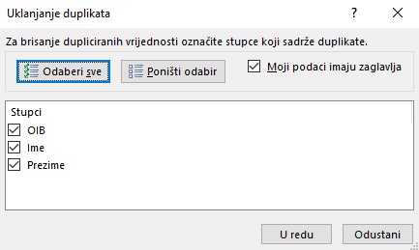
- postupak završiti pritiskom na dugme U redu
- u okviru obavijesti navedeno je koliko je duplih vrijednosti uklonjeno, a koliko jedinstvenih sačuvano.
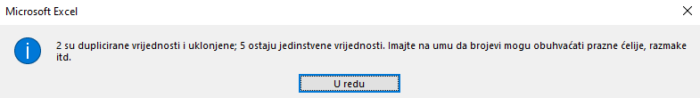
Duplicirani podaci su izbrisani, ostali su samo jedinstveni:
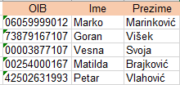
    - Uklanjanje duplikata pomoću funkcije UNIQUE
Duplikati u popisu ili u rasponu podataka mogu se ukloniti i pomoću funkcije UNIQUE koja kao rezultat vraća popis jedinstvenih vrijednosti.
=UNIQUE(Polje; [po_stupcu]; [točno_jednom])
Polje  (Array) | Raspon ili polje iz kojeg će se vratiti jedinstveni redci ili stupci.
Po_stupcu  (By_col) | Logička vrijednost koja upućuje na usporedbu.  TRUE će međusobno usporediti stupce i vratiti jedinstvene stupce.  FALSE (ili izostavljeno) uspoređuje retke jedan s drugim i vraća jedinstvene retke.
Točno_jednom  (Exactly_once) | Logička vrijednost koja vraća retke ili stupce koji se pojavljuju točno jedanput u rasponu ili polju.  TRUE će vratiti sve različite retke ili stupce koji se pojavljuju točno jednom iz raspona ili polja.  FALSE (ili izostavljeno) vratit će sve zasebne retke ili stupce iz raspona ili polja
Postupak je uklanjanja duplikata pomoću funkcije UNIQUE:
- odabrati ćeliju gdje će se prikazati rezultat
- upisati formulu i umetnuti funkciju UNIQUE
- za prvi argument funkcije (polje, array) odabrati raspon s podacima iz kojeg se uklanjaju duplikati (ostali argumenti nisu nužni)
- završiti i potvrditi formulu.
Kao rezultat dobije se novi raspon s podacima bez duplikata.
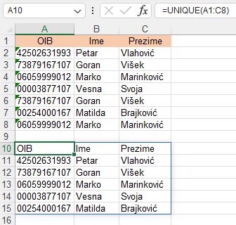
Potvrđivanjem formule, program Excel dinamički određuje veličinu raspona u kojem se na susjedne ćelije prelijeva rezultat. Ako u tom rasponu neka od ćelija nije prazna pokazuje se pogreška #PRELIJEVANJE! (#SPILL!). Odabirom bilo koje ćelije u području prelijevanja ističe se obrub oko raspona.
Uređivati se može samo prva ćelija u području prelijevanja. Kada se odabere neka druga ćelija, formula će biti vidljiva u traci formule u blijedom izdanju, ali se ne može mijenjati. Kada se promijeni formula u prvoj gornjoj lijevoj ćeliji, automatski će se promijeniti i u ostalim ćelijama područja prelijevanja.
Zanimljivosti i napomene
Funkcije UNIQUE i SORT dostupne su u programu Excel 2021.
S funkcijom UNIQUE može se kombinirati funkcija SORT kako bi rezultat jedinstvenih vrijednosti odmah bio i sortiran.
SORT
Funkcija SORT razvrstava vrijednosti u rasponu u uzlaznom ili silaznom redoslijedu. Rezultat se prikazuje u dinamično stvorenom rasponu polja odgovarajuće veličine i prelijeva se u susjedne ćelije.
=SORT(polje; [indeks_sortiranja]; [redoslijed_sortiranja]; [po_stupcu])
Polje  (Array) | Raspon ćelija ili polje koje se razvrstava.
Indeks_sortiranja  (Sort_index) | Broj stupca ili retka po kojem se razvrstava.
Redoslijed_  sortiranja  (Sort_order) | Broj koji označava redoslijed razvrstavanja:  1 – uzlazni redoslijed (zadano)  -1 – silazni redoslijed.
Po_stupcu  (By_col) | Logička vrijednost koja označava smjer razvrstavanja:  FALSE – razvrstavanje prema retku (zadano)  TRUE – razvrstavanje prema stupcu.
Primjer:
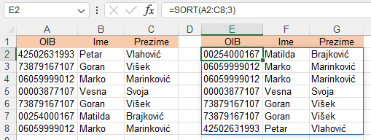
Kombinacija funkcija UNIQUE i SORT
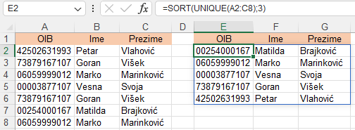
  - Vježba: Problemski zadaci
- Otvorite datoteku 01_Formule.xlsx.
- U radnom listu Filmovi desno od tablice provjerite pomoću funkcije COUNTIF nalaze li se među filmovima duplikati i koliko ih ima.
- Istaknite duplicirani naziv filma uvjetnim oblikovanjem, ali tako da su označeni duplicirani nazivi, ne i jedinstveni.
- Pomoću naprednoga filtra kopirajte samo jedinstvene vrijednosti u novu tablicu počevši od ćelije A30.
- U novoj tablici konvertirajte datum s točkom u ispravan datum.
- Dobiveni datum oblikujte tako da se prikazuje točka iza godine.
- U stupcu F izračunajte koliko je godina proteklo od datuma gledanja filma do danas. Rezultate prikažite na jednu decimalu.
- U desnoj tablici radnog lista Filmovi 1 pomoću funkcija UNIQUE i SORT prikažite jedinstvene filmove poredane po nazivu filma.
- Spremite promjene i zatvorite datoteku.

  - Funkcije
Funkcije su gotovi izrazi koji dolaze u sklopu formule i izvode niz operacija i izračuna pomoću određenih vrijednosti (argumenata) u nekom točno zadanom redoslijedu te kao rezultat daju novu vrijednost. Pomoću funkcija izvode se jednostavni ili složeni izračuni.
Nastavno na funkcije obuhvaćene u prethodne dvije razine tečaja, u ovom je tečaju obuhvaćeno još sljedećih 35 funkcija.
    - Matematičke funkcije
Od matematičkih funkcija istaknute su funkcije POWER, SQRT, ROMAN i ARABIC.
POWER
Funkcija POWER vraća rezultat potenciranja broja na zadanu potenciju.
=POWER(broj; potencija)
Broj (Number) | Broj koji se potencira. Može biti bilo koji realni broj.
Potencija (Power) | Eksponent kojim se broj potencira.
Za potenciranje se umjesto funkcije POWER može koristiti i operator cirkumfleks (^).
Primjer:
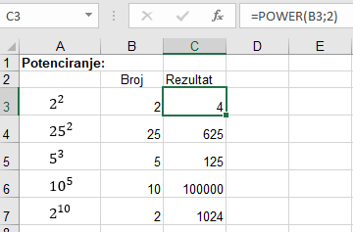
SQRT
Funkcija SQRT vraća pozitivan kvadratni korijen.
=SQRT(broj)
Broj (Number) | Broj za koji se traži kvadratni korijen.
Ako je broj negativan, funkcija SQRT vraća pogrešku #NUM!.

Primjer:
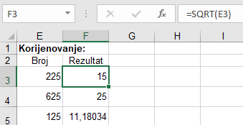
ROMAN
Funkcija ROMAN pretvara arapski broj u rimski i sprema ga kao tekst.
=ROMAN(broj; [oblik])
Broj (Number) | Arapski broj koji se pretvara u rimski.
Oblik (Form) | Broj koji određuje vrstu rimskog broja (0 – klasično, 1, 2, 3 – sažeto, 4 – pojednostavljeno)
Primjer:
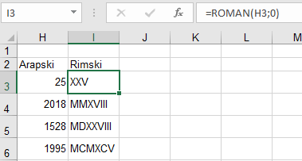
ARABIC
Funkcija ARABIC pretvara rimski broj u arapski.
=ARABIC(text)
Text | Rimski broj koji se pretvara u arapski.
Primjer:
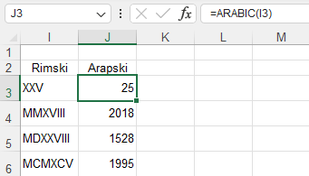

    - Inženjerske funkcije
Inženjerske (Engineering) funkcije služe za specifične inženjerske proračune. Od mnogobrojnih inženjerskih funkcija u ovom su tečaju obuhvaćene funkcije CONVERT i DELTA.
CONVERT
Funkcija CONVERT pretvara broj iz jednog mjernog sustava u drugi.
=CONVERT(broj; polazna_jedinica; ciljna_jedinica)
Broj (Number) | Broj izražen u polaznoj jedinici koju treba pretvoriti.
Polazna_jedinica (From_unit) | Mjerna jedinica u kojoj je broj izražen (pisano kao tekst u navodnicima).
Ciljna_jedinica  (To_unit) | Mjerna jedinica u koju će se broj pretvoriti (pisano kao tekst u navodnicima).
Mjerne se jedinice odnose na težinu i masu, udaljenost, vrijeme, pritisak, silu, snagu, magnetizam, temperaturu, volumen, površinu, brzinu i dr.
Neke najvažnije mjerne jedinice jesu:
- za težinu: „g“ – gram, „dag“ – dekagram, „kg“ – kilogram, „ton“ – tona
- za udaljenost: „mm“, „cm“, „dm“, „m“, „km“, „yd“ – jard, „mi“ – milja, „nmi“ – nautička milja, „in“ – inč, „ft“ – stopa
- za vrijeme: „yr“ – godina, „day“ ili „d“ – dan, „hr“ – sat, „mn“ ili „min“ – minuta, „sec“ ili „s“ – sekunda
- za volumen i mjere za tekućinu: „m3“ – kubni metar, „mi3“ – kubna milja, „l“, „L“ ili „lt“ – litra
- za površinu: „ar“ – ar, „m2“ – kvadratni metar, „ha“ – hektar, „in2“ – kvadratni inč
- za informacije: „bit“ – bit, „byte“ – bajt, „kbyte“ – kilobajt, „Mbyte“ – megabajt, „Gbyte“ – gigabajt, „Tbyte“ - terabajt.
Kratice mjernih jedinica mogu se pregledati i odabrati s ponuđenog popisa prilikom umetanja funkcije i stvaranja formule.
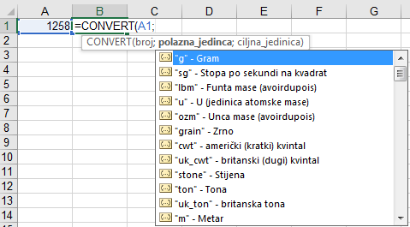
Nazivi jedinica i prefiksi razlikuju velika i mala slova. Ako vrste ulaznih podataka nisu pravilne, CONVERT prikazuje vrijednost pogreške #VRIJ!, ako jedinica ne postoji ili su jedinice iz različitih skupina, prikazuje se vrijednost pogreške #N/D.
Primjer:
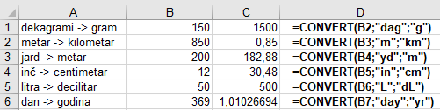
DELTA
Funkcija DELTA provjerava jesu li dva broja jednaka. Prikazuje 1 ako su jednaki, a u suprotnom prikazuje 0. Zbrajanjem rezultata funkcije DELTA izračunava se broj jednakih parova. Ta se funkcija još naziva i Kroneckerova delta.
=DELTA(broj1; [broj2])
Broj1 (Number1) | Prvi broj za usporedbu.
Broj2 (Number2) | Drugi broj za usporedbu. Ako se izostavi, pretpostavlja se da je 0.
Primjer:
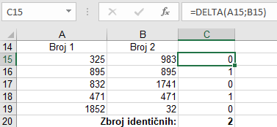
    - Funkcije za pretraživanje
Funkcije referenci (adresne) i pretraživanja daju informacije o podacima na određenim mjestima.
Funkcije VLOOKUP i HLOOKUP pretražuju zadane vrijednosti u određenom rasponu ćelija. Navedene funkcije gotovo su identične, razlikuju se jedino u obliku tablice u kojoj se traže podaci. Funkcija VLOOKUP (Vertical Lookup) rabi se za pretraživanje podataka po zadanom stupcu, a funkcija HLOOKUP (Horizontal Lookup) za pretraživanje podataka po zadanom retku.
Zanimljivosti i napomene
Iako je funkcija VLOOKUP obuhvaćena u tečaju Proračunske tablice – napredna razina, zbog svoje važnosti, česte primjene i usporedbe sa srodnim funkcijama, obuhvaćena je i u ovom tečaju.
Funkcija XLOOKUP nova je funkcija u programu Excel 2021. Pomoću nje još se jednostavnije pretražuju zadane vrijednosti u određenom rasponu ćelija pa se može koristiti umjesto postojećih funkcija VLOOKUP i HLOOKUP. Donosi nove mogućnosti za lakše pretraživanje.
Funkcija INDEX pretražuje zadanu vrijednost po dva uvjeta, i po zadanom retku i po zadanom stupcu. Kako se pomoću funkcije MATCH određuje broj zadanoga retka ili zadanoga stupca, ova funkcija može se ugraditi kao argument za zadani redak ili stupac u funkcije VLOOKUP, HLOOKUP i INDEX.
VLOOKUP
Funkcija VLOOKUP traži zadanu vrijednost u prvom stupcu zadanoga raspona i kao rezultat prikazuje pripadajuću vrijednost iz zadanog stupca u pronađenom retku.
Zanimljivosti i napomene
Argument Col_index_num kod funkcije VLOOKUP preveden je kao Indeks_retka umjesto Indeks_stupca.
=VLOOKUP(vrijednost_pretraživanja; područje_tablice;
indeks_stupca; [raspon_pretraživanja])
Vrijednost_  pretraživanja (Lookup_value) | Zadana vrijednost koju treba pronaći u prvom stupcu raspona tablice.
Područje_tablice (Table_array) | Tablica informacija u kojoj se traže podaci, raspon ćelija.
Indeks_stupca (Col_index_num) | Broj stupca označenoga raspona iz kojeg će biti vraćena odgovarajuća vrijednost (1 odgovara  prvom stupcu, 2 drugom itd.).
Raspon_  pretraživanja (Range_lookup) | Logička vrijednost koja određuje hoće li se tražiti identična ili približna vrijednost:  FALSE ili 0 – identična (točna) vrijednost  TRUE ili 1 ili izostavljeno – približna vrijednost.
Može se tražiti identična ili približna zadana vrijednost. Ako se pretražuje približna vrijednost, podaci moraju biti razvrstani uzlaznim redoslijedom.
Primjer:
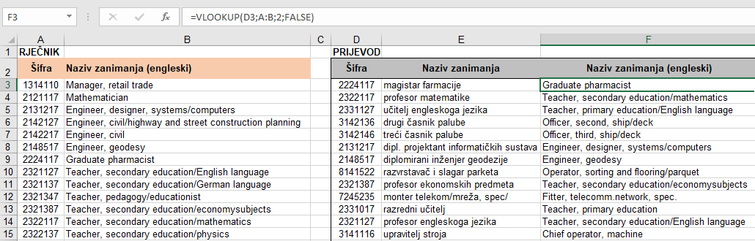
HLOOKUP
Kada je tablica u kojoj se vrijednost pretražuje organizirana vodoravno poslužit će funkcija HLOOKUP.
ZA PREDAVAČA
Nakon pokazivanja funkcije MATCH, vratite se na funkcije VLOOKUP i HLOOKUP i pokažite kako ugnijezditi funkciju MATCH da bi se pomoću nje dobili Indeks_stupca i Indeks_retka.
Funkcija HLOOKUP traži zadanu vrijednost u prvom retku zadanoga raspona i kao rezultat prikazuje pripadajuću vrijednost zadanoga retka u pronađenom stupcu.

=HLOOKUP(vrijednost_pretraživanja; područje_tablice; indeks_retka;[raspon_pretraživanja])
Vrijednost_  pretraživanja (Lookup_value) | Zadana vrijednost koju treba pronaći u prvom retku raspona tablice.
Područje_tablice (Table_array) | Tablica informacija u kojoj se traže podaci, raspon ćelija.
Indeks_retka (Row_index_num) | Broj retka označenoga raspona iz kojeg će biti vraćena odgovarajuća vrijednost (1 odgovara prvom retku, 2 drugom itd.).
Raspon_  pretraživanja (Range_lookup) | Logička vrijednost koja određuje hoće li se tražiti identična (točna) ili približna vrijednost:  FALSE ili 0 – identična (točna) vrijednost  TRUE ili 1 ili izostavljeno – približna vrijednost.
Ako se pretražuje približna vrijednost, podaci trebaju biti razvrstani uzlazno slijeva nadesno.
Primjer:
Potrebno je u popisu škola pronaći broj telefona neke škole, npr. Gimnazije Velika Gorica.
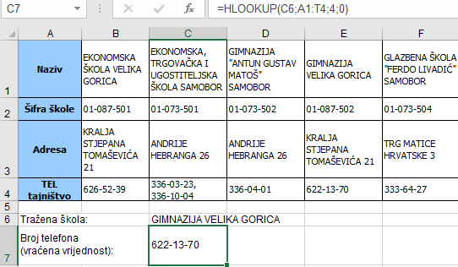
XLOOKUP
Zanimljivosti i napomene
Funkcija XLOOKUP pojavljuje se u programu Excel 2021 i nije dostupna u prethodnim verzijama programima.
Funkcija XLOOKUP pretražuje zadanu vrijednost u označenom rasponu stupca, a kao rezultat vraća vrijednost koja odgovara prvom rezultatu koji pronađe u pripadajućem retku. Ako ne postoji podudaranje, XLOOKUP može vratiti najbliže (približno) podudaranje.

=XLOOKUP(tražena_vrijednost; polje_traženja; povratno_polje; [ako_se_ne_nađe];_[način_podudaranja]; [način_pretraživanja])
Tražena_  vrijednost (Lookup_value) | Zadana vrijednost koju treba pronaći u određenom stupcu tablice.
Polje_traženja (Lookup_array) | Određeno polje, raspon ili stupac tablice u kojem treba pronaći zadanu vrijednost.
Povratno_polje (Return_array) | Polje, raspon, stupac tablice iz kojeg se vraća rezultat
Ako_se_ne_nađe  (If_not_found) | Argument je neobavezan, a može se upisati neki tekst koji se vraća ako nema podudaranja.
Način_  podudaranja  (Match_mode) | Argument je neobavezan. Vrste podudaranja:  0 – točno podudaranje. Zadana mogućnost.  Ako nema pronađenih, javlja se pogreška #N/A.  -1 – točno podudaranje. Ako nema pronađenih, vraća se sljedeća manja stavka.  1 – točno podudaranje. Ako nema pronađenih, vraća se sljedeća veća stavka.  2 – zamjenski znak *, ?, i ~
Način_  pretraživanja (Search_mode) | Argument je neobavezan.  Načini pretraživanja koji se mogu koristiti:  1 – pretraživanje počevši od prve stavke.  Zadana mogućnost.  -1 – pretraživanje počevši od zadnje stavke.  2 – pretraživanje kod kojeg podaci u Polje_traženja moraju biti sortirani uzlaznim redoslijedom.  -2 – pretraživanje kod kojeg podaci u Polje_traženja moraju biti sortirani silaznim redoslijedom.
Primjer:
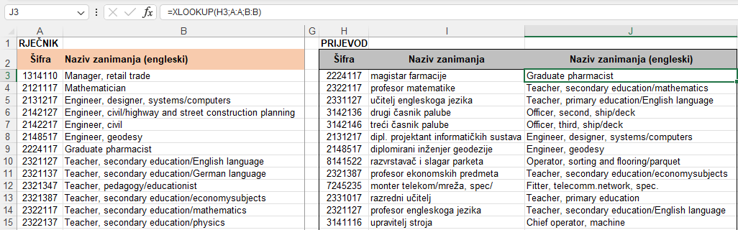
Prednosti funkcije XLOOKUP u odnosu na funkciju VLOOKUP:
- Pretraživanje lijevih stupaca – funkcija VLOOKUP uvijek pretražuje vrijednosti desno od stupca gdje leži vrijednost pretraživanja, dakle ne može pretraživati podatke u lijevim stupcima. Funkcija XLOOKUP pretražuje stupce neovisno o njihovom položaju u tablici.
- Vraćanje više stavki za jednu pretraživanu vrijednost – funkcija XLOOKUP može vratiti rezultat više stavki odjednom. Jednom formulom mogu se dobiti rezultati pretraživanja iz više stupaca dok je kod funkcije VLOOKUP formula potrebna za svaku stavku posebno.
- Sigurno umetanje ili brisanje stupaca – kada se naknadno u tablicu doda novi stupac ili izbriše postojeći, funkcija VLOOKUP pokazuje pogrešan rezultat dok funkcija XLOOKUP prilagođava adrese u formuli novoj situaciji i uvijek prikazuje točan rezultat.
- Odgovor kada vrijednost nije pronađena – u slučaju da se ne pronađe tražena vrijednost, funkcija XLOOKUP prikazuje tekst koji se definira kod argumenta Ako_se_ne_nađe. Sama funkcija VLOOKUP takvu mogućnost nema (jedino uz kombinaciju s IF).
- Pretraživanje vodoravne tablice – kada je tablica organizirana vodoravno, funkcija XLOOKUP pretražuje retke primjenjujući sva pravila (i navedene prednosti) kao i kod okomite tablice. U tom je slučaju zamjena za funkciju HLOOKUP.
INDEX
Funkcija INDEX vraća vrijednost ćelije na presjeku zadanoga retka i zadanoga stupca u zadanom jednom ili više raspona. Ako je raspon jedan, oblik funkcije je polje, a ako je zadano više raspona, oblik funkcije je referenca. U skladu s time razlikuju se i argumenti.
Oblik polja:
=INDEX(polje; broj_retka; [broj_stupca])
Polje  (Array) | Tablica informacija u kojoj se traže podaci, raspon ćelija.
Broj_retka  (Row_num) | Redak u polju ili referenci iz kojeg će se vratiti vrijednost. Ako je izostavljen, broj_stupca je obavezan.
Broj_stupca  (Column_num) | Stupac u polju ili referenci iz kojeg će se vratiti vrijednost. Ako je izostavljen, broj_retka je obavezan.
Oblik referenca:
=INDEX(referenca; broj_retka; [broj_stupca]; [broj_područja])
Referenca  (Reference) | Referenca na jedan ili više raspona ćelija u kojima se traže podaci.
Broj_retka  (Row_num) | Redak u polju ili referenci iz kojeg će se vratiti vrijednost. Ako je izostavljen, broj_stupca je obvezan.
Broj_stupca  (Column_num) | Stupac u polju ili referenci iz kojeg će se vratiti vrijednost. Ako je izostavljen, broj_retka je obvezan.
Broj_područja  (Area_num) | Raspon u referenci iz kojeg se vraća vrijednost. Prvo označeno ili uneseno područje je 1, drugo 2 itd.
Primjer:
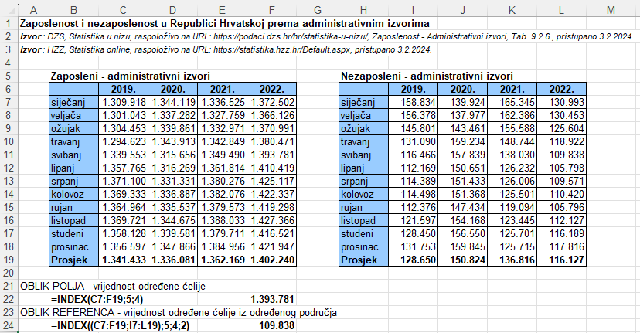
Funkcija INDEX ustvari vraća vrijednost prema dvama zadanim uvjetima, jedan uvjet je zadan u naslovnom retku, a drugi je zadan u naslovnom stupcu.
MATCH
Funkcija MATCH traži zadanu vrijednost u zadanom rasponu ćelija, a zatim prikazuje relativni položaj (broj stupca ili broj retka) te vrijednosti u zadanom rasponu.
=MATCH(vrijednost_pretraživanja; polje_pretraživanja; [vrsta_podudaranja])
Vrijednost_  pretraživanja  (Lookup_value) | Zadana vrijednost koju treba pronaći u rasponu tablice.
Polje_pretraživanja  (Lookup_array) | Raspon ćelija koji sadrži moguće vrijednosti pretraživanja, prvi redak ili prvi stupac tablice.
Vrsta_podudaranja  (Match_type) | Broj 1 ili izostavljeno (manje od), 0 (točna vrijednost) ili -1 (veće od) koji označava vrijednost koju treba vratiti.
Ako je argument Vrsta_podudaranja 1 ili izostavljen, funkcija MATCH pronalazi najveću vrijednost koja je manja od ili jednaka argumentu Vrijednost_pretraživanja. Vrijednosti u argumentu Polje_pretraživanja moraju biti razvrstane uzlaznim redoslijedom.
Ako je argument Vrsta_podudaranja 0, funkcija MATCH pronalazi prvu vrijednost koja je u potpunosti jednaka argumentu Vrijednost_pretraživanja. Vrijednosti u argumentu Polje_pretraživanja mogu biti postavljene bilo kojim redoslijedom, odnosno ne moraju biti razvrstane.
Ako je argument Vrsta_podudaranja -1, funkcija MATCH pronalazi najmanju vrijednost koja je veća od ili jednaka argumentu Vrijednost_pretraživanja. Vrijednosti u argumentu Polje_pretraživanja moraju biti razvrstane silaznim redoslijedom.

Primjer:
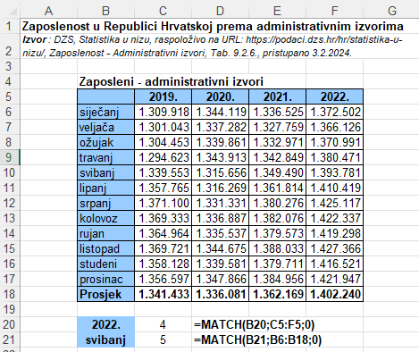
Ako funkcija MATCH ne uspije pronaći podudarnu vrijednost, vraća pogrešku #N/A.
Ako je argument Vrsta_podudaranja 0, a Vrijednost_pretraživanja tekstni niz, mogu se koristiti zamjenski znakovi – upitnik (?) koji će zamijeniti jedan bilo koji znak i zvjezdica (*) koja će zamijeniti bilo koji niz znakova. Ako je potrebno pronaći točno znakove ? ili *, prije tog znaka treba upisati tildu (~).
XMATCH
Zanimljivosti i napomene
Funkcija XMATCH pojavljuje se u Excelu 2021, u prethodnim verzijama nije dostupna.
Kao i funkcija MATCH funkcija XMATCH traži zadanu vrijednost u zadanom rasponu ćelija, a zatim prikazuje relativni položaj (broj stupca ili broj retka) te vrijednosti u zadanom rasponu. Razlika je u tome što je funkciji XMATCH potrebno manje argumenata jer je po zadanim postavkama određeno točno podudaranje.
=XMATCH(vrijednost_pretraživanja; polje_pretraživanja; [način_podudaranja]; [način_pretraživanja])
Vrijednost_  pretraživanja  (Lookup_value) | Zadana vrijednost koju treba pronaći u rasponu tablice.
Polje_pretraživanja  (Lookup_array) | Polje i raspon ćelija za pretraživanje.
Način_podudaranja  (Match_mode) | 0 ili izostavljeno – točno podudaranje (zadano), -1 – točno podudaranje ili sljedeća najmanja stavka,1 – točno podudaranje ili sljedeća najveća stavka, 2 – zamjenski znak.
Način_  pretraživanja  (Search_mode) | 1 – pretraživanje od prvog do zadnjeg (zadano),-1 – pretraživanje od zadnjeg do prvog (obrnuto), 2 – binarno pretraživanje (sortiranje uzlazno), -2 – binarno pretraživane (sortiranje silazno).
Primjer:
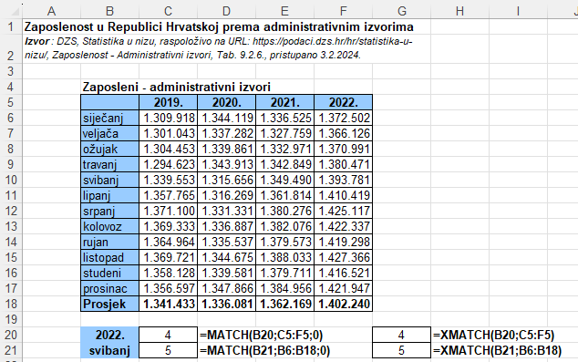
Prednosti korištenja kombinacije funkcija INDEX / MATCH (XMATCH) u odnosu na funkciju VLOOKUP:
- Pretraživanje lijevih stupaca – funkcija VLOOKUP uvijek pretražuje vrijednosti desno od stupca gdje leži vrijednost pretraživanja. Funkcije INDEX / MATCH (XMATCH) s lakoćom pretražuju stupce ulijevo od zadanog stupca s vrijednosti pretraživanja.
- Pretraživanje na temelju dva uvjeta – pretraživanje prema dvama uvjetima pomoću funkcije VLOOKUP je složeno, dok je pomoću funkcija INDEX / MATCH (XMATCH) vrlo jednostavno.
- Sigurno umetanje ili brisanje stupaca – ako se naknadno u raspon tablice doda novi stupac ili se izbriše neki postojeći, funkcija VLOOKUP će pokazati pogrešan rezultat s obzirom na to da sintaksa funkcije zahtijeva određivanje cijeloga raspona tablice i određenoga broja koji označava položaj stupca iz kojeg se želi vratiti rezultat.
Kod INDEX / MATCH (XMATCH) funkcija mogu se izbrisati ili umetnuti novi stupci u tablicu za pretraživanje bez utjecaja na rezultat jer se izravno određuje stupac koji sadrži vrijednost koju se želi dobiti.
- Nema ograničenja veličine vrijednosti za pretraživanje – kod funkcije VLOOKUP ukupna duljina vrijednosti pretraživanja ne smije prelaziti 255 znakova, inače će se prikazati pogreška #VRIJEDNOST!. Kod funkcija INDEX / MATCH (XMATCH) nema ograničenja veličine pa su jedino rješenje u slučaju dugačkih tekstnih nizova.
- Veća brzina obrade – ako su tablice velike i sadrže stotine ili tisuće redaka, pretraživanje pomoću funkcija INDEX / MATCH (XMATCH) će raditi puno brže s obzirom na to da se obrađuju samo stupci za pretraživanje, a ne cijeli tablični niz kao što je to kod funkcije VLOOKUP.
FILTER
Funkcija FILTER omogućuje filtriranje raspona podataka na temelju zadanog kriterija. Rezultat formule je dinamičko polje koje se prelijeva na susjedne ćelije.
=FILTER(polje; obuhvat; [ako_je_prazno])
Polje (Array) | Raspon ili polje za filtriranje.
Obuhvat (Include) | Raspon ćelija u kojima se nalaze vrijednosti prema kriteriju filtriranja.
Ako_je_prazno  (If_empty) | Tekst koji se prikazuje ako su sve vrijednosti u obuhvaćenom polju prazne (nema rezultata).
Primjer:
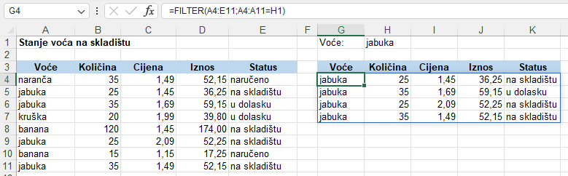
Kada je potrebno filtirati podatke po više kriterija, u argumentu Obuhvat koristi se operator množenja (*), a rasponi ćelija dolaze u okruglim zagradama.
Primjer filtriranja po više kriterija:
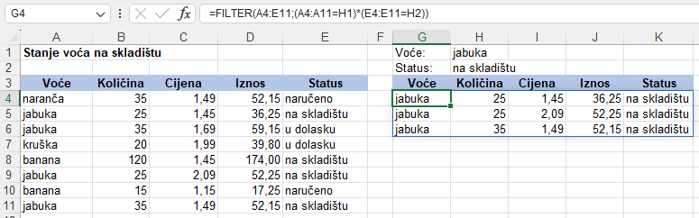
FORMULATEXT
Funkcija FORMULATEXT prikazuje formulu kao tekstni niz.
=FORMULATEXT(referenca)
Referenca | Referenca na ćeliju ili raspon ćelija.
Primjer:
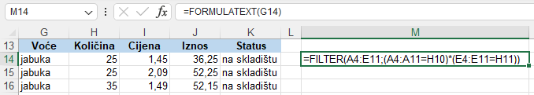
    - Tekstne funkcije
Tekstne funkcije služe za rad s tekstnim podacima. Od mnogobrojih funkcija u ovom su tečaju obuhvaćene: TEXT, VALUE, FIND, SEARCH, REPLACE, SUBSTITUTE, REPT, CONCAT i TEXTJOIN.
TEXT
Funkcija TEXT pretvara brojčanu vrijednost u tekst prema željenom oblikovanju. Naročito je korisna za oblikovanje brojeva u čitljivijem obliku ili kada se broj želi kombinirati s tekstom. Prihvaća većinu kodova oblikovanja koji se i inače rabe za oblikovanje brojeva u ćeliji.
=TEXT(vrijednost; oblik_tekst)
Vrijednost (Value) | Brojčana vrijednost koju se želi oblikovati i pretvoriti u tekst.
Oblik_tekst (Format_text) | Kôd oblikovanja koji se želi primijeniti. Piše se u navodnicima.
Primjer:
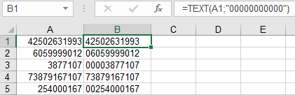
VALUE
Funkcija VALUE pretvara broj u obliku tekstnog niza u broj.
=VALUE(tekst)
Tekst (Text) | Tekst koji se želi pretvoriti u broj.
Primjer:
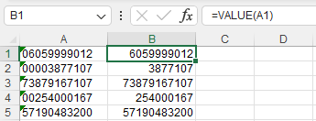
Tekst može biti u bilo kojem obliku konstantnog broja, datuma ili vremena koje Excel prepoznaje.
FIND
Funkcija FIND pronalazi jedan tekstni niz u drugom i kao rezultat vraća broj početnoga položaja prvoga niza počevši od prvog znaka drugoga tekstnog niza. Razlikuje velika i mala slova i ne dopušta zamjenske znakove.
=FIND(pronađi_tekst; u_tekstu; [početni_broj])
Pronađi_tekst (Find_text) | Tekst koji se želi pronaći.
U_tekstu (Within_text) | Tekst koji sadrži tekst koji se želi pronaći.
Početni_broj (Start_num) | Određuje položaj znaka od kojeg počinje pretraživanje. Ako se izostavi, pretpostavlja se da je 1 i pretraživanje počinje od prvog znaka.
Ako je argument Početni_broj veći od 1, počinje pretraživanje od tog znaka, ali vraća broj znakova od početka teksta. Ako se traženi tekst pojavljuje više puta, daje položaj prvoga pojavljivanja. Ako se traženi tekst ne može pronaći ili je Početni_broj veći od duljine teksta, vraća se pogreška #VALUE!.
Primjer:
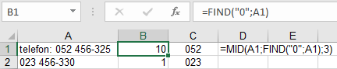
SEARCH
Funkcija SEARCH pronalazi jedan tekstni niz u drugom i kao rezultat vraća broj početnoga položaja prvoga niza počevši od prvog znaka drugoga tekstnog niza. Ne pravi razliku između malih i velikih slova i dopušta zamjenske znakove.
=SEARCH(pronađi_tekst; u_tekstu; [početni_broj])
Pronađi_tekst (Find_text) | Tekst koji se želi pronaći.
U_tekstu (Within_text) | Tekst koji sadrži tekst koji se želi pronaći.
Početni_broj (Start_num) | Određuje položaj znaka od kojeg počinje pretraživanje. Ako se izostavi, pretpostavlja se da je 1 i pretraživanje počinje od prvog znaka.
U argumentu Pronađi_tekst mogu se rabiti zamjenski znakovi – upitnik (?) i zvjezdica (*). Znak upitnika zamjenjuje jedan bilo koji znak, a zvjezdica bilo koji niz znakova. Kada se želi pronaći stvarni upitnik ili zvjezdica, ispred odgovarajućeg znaka upiše se znak tilde (~).
Ako je argument Početni_broj veći od 1, počinje pretraživanje od tog znaka, ali vraća broj znakova od početka teksta. Ako se traženi tekst pojavljuje više puta, daje položaj prvoga pojavljivanja. Ako se traženi tekst ne može pronaći ili je Početni_broj veći od duljine teksta, vraća se pogreška #VALUE!.

Primjer:
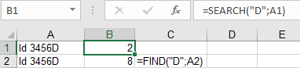
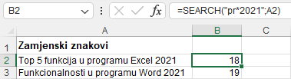
REPLACE
Funkcija REPLACE zamjenjuje postojeći tekst novim tekstom na određenom mjestu i u određenoj dužini u tekstnom nizu.
=REPLACE(stari_tekst; početni_broj; broj_znakova; novi_tekst)
Stari_tekst (Old_text) | Tekst u kojem se želi izvršiti zamjena.
Početni_broj (Start_num) | Položaj prvoga znaka u starom tekstu od kojeg se vrši zamjena novim tekstom.
Broj_znakova (Num_chars) | Broj znakova koji se želi zamijeniti.
Novi_tekst (New_text) | Zamjenski tekst.
Primjer:
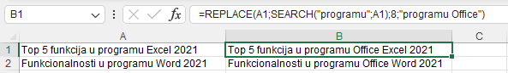
SUBSTITUTE
Funkcija SUBSTITUTE zamjenjuje postojeći točno određeni tekst novim tekstom u tekstnom nizu.
=SUBSTITUTE(tekst; stari_tekst; novi_tekst; [broj_instance])
Tekst (Text) | Tekst u kojem se žele zamijeniti znakovi.
Stari_tekst (Old_text) | Tekst koji se želi zamijeniti.
Novi_tekst (New_text) | Zamjenski tekst.
Broj_instance  (Instance_num) | Broj pojavljivanja staroga teksta koji se želi zamijeniti novim tekstom. Ako se ne navede, zamijenjuje se svako pojavljivanje.
Funkcija SUBSTITUTE rabi se kada je potrebno zamijeniti zadani tekst u tekstnom nizu na jednom ili više mjesta, a kada se želi zamijeniti bilo koji tekst koji se nalazi na određenom mjestu u tekstnom nizu, rabi se funkcija REPLACE.
Primjer:
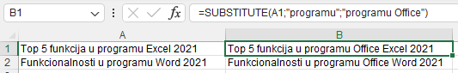
REPT
Funkcija REPT ponavalja tekst zadani broj puta.
=REPT(tekst; broj_ponavljanja)
Tekst (Text) | Tekst koji se ponavlja.
Broj_ponavljanja (Number_times) | Pozitivan broj koji određuje koliko će se puta tekst ponoviti.
Primjer:
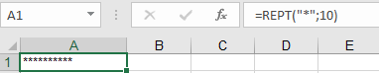
CONCAT
Zanimljivosti i napomene
Funkcija CONCAT dostupna je od verzije programa Excel 2019. Do tada je za istu namjenu služila funkcija CONCATENATE koja se sada nalazi u kategoriji Kompatibilnost.
Funkcija CONCAT spaja više tekstnih nizova u jedan. Rezultat je uvijek tekstni niz, čak i kada su sve izvorne vrijednosti brojevi.
=CONCAT(tekst1; [tekst2]; …)
Tekst1 (Text1) | Prvi tekstni niz koji se spaja.
Tekst2 (Text2) | Drugi tekstni niz koji se spaja i svaki sljedeći do najviše 254.
Potrebni razmaci između spojenih tekstnih nizova postižu se jednim praznim mjestom u navodnicima ('' '').
Zanimljivosti i napomene
Umjesto funkcije CONCAT koristiti se može operator & koji također spaja tekstne nizove u jedan niz.
Argumenti Tekst1, Tekst2 … mogu predstavljati tekstni niz u jednoj ćeliji ili rasponu ćelija.
Primjer:
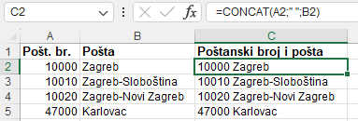
TEXTJOIN
Zanimljivosti i napomene
Funkcija TEXTJOIN dostupna je od verzije programa Excel 2019.
Funkcija TEXTJOIN spaja više tekstnih nizova u jedan pri čemu se dodaje željeni razdjelnik između nizova. Ako je razdjelnik prazan ili ga nema, tekstni niz će biti spojen.
=TEXTJOIN(razdjelnik; zanemari_prazno; tekst1; [tekst2]; …)
Razdjelnik  (Delimiter) | Znak ili niz znakova za umetanje između svakog tekstnog niza.
Zanemari_prazno  (Ignore_empty) | Ako ima vrijednost TRUE (zadano), zanemaruje prazne ćelije.
Tekst1 (Text1) | Prvi tekstni niz koji se spaja.
Tekst2 (Text2) | Drugi tekstni niz koji se spaja i svaki sljedeći do najviše 252.
Argumenti Tekst1, Tekst2 … mogu predstavljati tekstni niz u jednoj ćeliji ili u rasponu ćelija.
Primjer:
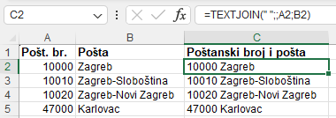
    - Statističke funkcije
Statističke funkcije služe za izradu statističkih analiza.
MEDIAN
Funkcija MEDIAN izračunava srednju vrijednost prema statističkoj metodi medijan. Medijan je broj u sredini skupa podataka.
=MEDIAN(broj1; [broj2]; …)
Broj1;Broj2  (Number1; Number2) | Od jednog argumenta do 255 argumenata koji sadrže brojčane vrijednosti za koje se traži srednja vrijednost.
Primjer:
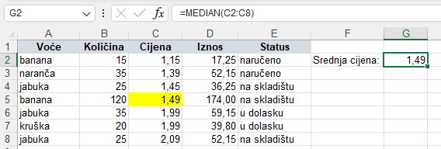
Ako se u skupu nalazi paran broj vrijednosti, funkcija MEDIAN izračunava prosjek (aritmetičku sredinu) dvaju brojeva u sredini. Tekstne, logičke vrijednosti ili prazne ćelije se zanemaruju, ali vrijednost nula je uključena.
Program Excel ne sadrži posebnu funkciju za izračunavanje medijana na temelju uvjeta kao što je to kod prosjeka (funkcije AVERAGEIF i AVERAGEIFS ). Međutim, lako se može izraditi formula koja kombinira funkcije MEDIAN i IF pa izvršava ulogu MEDIANIF funkcije na ovaj način: MEDIAN(IF(raspon_kriterija=kriterij; raspon_medijana)).
Primjer:
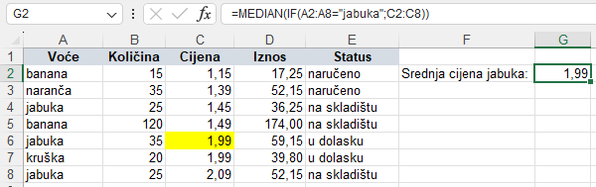
U slučaju potrebe za više kriterija, rabi se dvije ili više ugniježđenih IF funkcija: MEDIAN(IF(raspon_kriterija=kriterij; IF(raspon_kriterija= kriterij; raspon_medijana))).
MODE.SNGL
Funkcija MODE.SNGL izračunava srednju vrijednost prema statističkoj metodi mod. Mod je vrijednost koja se u rasponu podataka najčešće pojavljuje.
=MODE.SNGL(broj1; [broj2]; …)
Broj1;Broj2  (Number1; Number2) | Od jednog argumenta do 255 argumenata koji sadrže brojčane vrijednosti za koje se traži najčešća vrijednost.
Primjer:
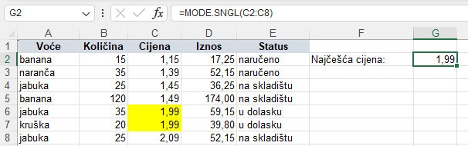
U ranijim verzijama programa Excel koristila se funkcija MODE koja je sada dostupna u kategoriji Kompatibilnost.

STDEV.S
Zanimljivosti i napomene
U ranijim verzijama programa Excel koristi se funkcija STDEV koja je sada dostupna u kategoriji Kompatibilnost.
Funkcija STDEV.S procjenjuje standardnu devijaciju na temelju uzorka (zanemaruje logičke vrijednosti i tekst u uzorku).
Standardna devijacija apsolutna je mjera širine raspršenosti vrijednosti od prosjeka (aritmetičke sredine). Standardno odstupanje pokazuje jesu li podaci blizu srednje vrijednosti ili jako variraju. Što je standardna devijacija bliža nuli, to je niža varijabilnost podataka, a srednja vrijednost vjerodostojnija.
=STDEV.S(broj1; [broj2]; …)
Broj1;Broj2  (Number1; Number2) | Od jednog argumenta do 255 argumenata koji odgovaraju uzorku populacije.
Primjer:
Zanimljivosti i napomene
Da bi se omogućila usporedba raznorodnih skupova podataka, koristi se relativna mjera – koeficijent varijacije, a koji se izračunava stavljanjem u odnos standardne devijacije prema aritmetičkoj sredini.
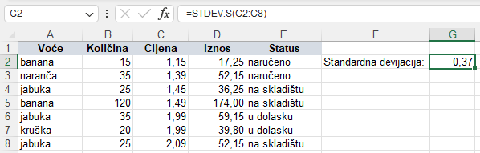
Predstavljaju li podaci cijelu populaciju, standardna devijacija računa se pomoću funkcije STDEV.P.
Želi li se u izračun uključiti i logičke i tekstne vrijednosti rabi se funkcija STDEVA za izračun na temelju uzorka, a za izračun na temelju cijele populacije funkcija STDEVPA.
    - Funkcije baze podataka
Baze podataka su rasponi ćelija kojima se u prvom retku (zaglavlju tablice) nalaze nazivi polja (stupaca). Svi su redci ispod zaglavlja zapisi (slogovi) baze podataka (jedan redak = jedan slog). Funkcije u ovoj kategoriji počinju slovom D (Database) i imaju svoj ekvivalent u običnim funkcijama.
Sve funkcije baze podataka imaju identičnu sintaksu:
=NAZIV FUNKCIJE(bazapodataka; polje; kriteriji)
Bazapodataka  (Database) | Raspon ćelija koji tvori popis ili bazu podataka.  Baza podataka popis je povezanih podataka.
Polje  (Field) | Adresa ćelije s nazivom stupca, naziv stupca obuhvaćen dvostrukim navodnicima ili broj koji predstavlja smještaj stupca unutar popisa.
Kriteriji  (Criteria) | Raspon ćelija koji sadrži zadane uvjete. Raspon uključuje naziv stupca i ćelije ispod naziva stupca u kojima je naveden uvjet.
Funkcije koje su obuhvaćene u ovom tečaju: DSUM, DCOUNT, DCOUNTA, DMIN, DMAX, DAVERAGE, DSTDEV.
DSUM
Funkcija DSUM zbraja brojeve, koji ispunjavaju zadane uvjete, u zadanom polju (stupcu) baze podataka.
Primjer:
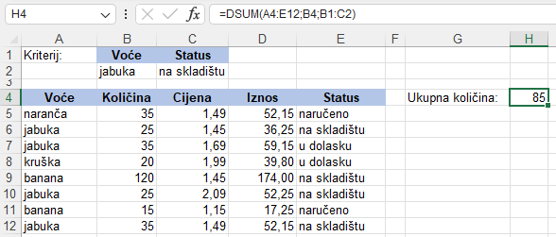
DCOUNT
Funkcija DCOUNT broji ćelije u stupcu popisa ili baze podataka koje sadrže brojeve koji ispunjavaju zadane uvjete.
Primjer:
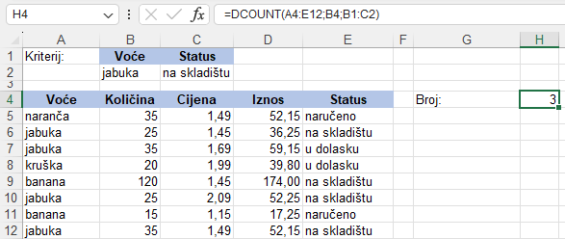
DCOUNTA
Funkcija DCOUNTA broji ćelije u stupcu popisa ili baze podataka koje sadrže bilo koju vrstu vrijednosti, a ispunjavaju zadane uvjete.
Primjer:
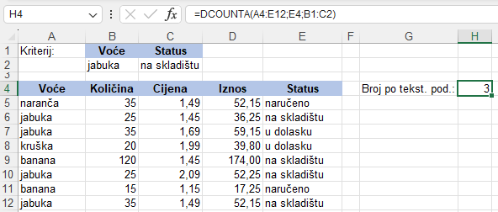

DMIN
Funkcija DMIN vraća najmanji broj koji ispunjava zadane uvjete iz zadanog polja (stupca) baze podataka.
Primjer:
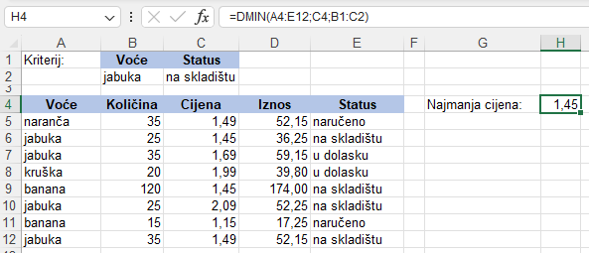
DMAX
Funkcija DMAX vraća najveći broj koji ispunjava zadane uvjete iz zadanog polja (stupca) baze podataka.
Primjer:
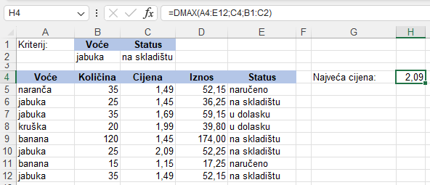
DAVERAGE
Funkcija DAVERAGE izračunava prosječnu vrijednost brojeva koji ispunjavaju zadane uvjete iz zadanog polja (stupca) baze podataka.
Primjer:
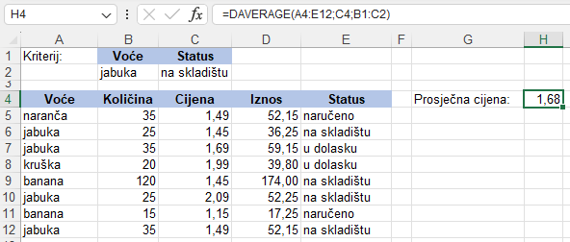

DSTDEV i DSTDEVP
Funkcije DSTDEV i DSTDEVP procjenjuju standarnu devijaciju na temelju uzorka, odnosno na temelju cijele populacije odabranih stavki iz baze podataka.
Primjer:
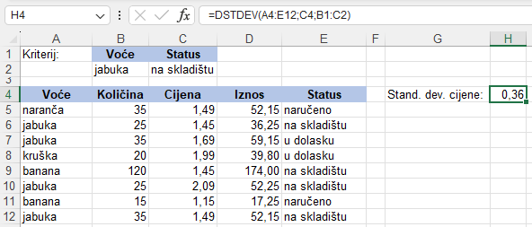

  - Vježba: Primjeri rada s funkcijama
- Otvorite datoteku 02_Funkcije.xlsx.
- U radnom listu Matematika u tablici Potenciranje izračunajte kvadrat brojeva, a onda u stupcu Korijen provjerite rezultat.
- Izračunajte jednadžbu y=x²+2x-√2 ako x raste od 1 do 2 u koracima od 0,2. Dobivene vrijednosti zaokružite na dva decimalna mjesta.
- Izračunajte oplošje (O=6a²) i volumen (obujam) (V=a³) kocke ako je a=2,71.
- Izračunajte oplošje (O=2(ab+ac+bc)) i volumen (obujam) (V=abc) kvadra ako je a=2,54, b=1,81 i c=4,23.
- Izračunajte vrijednost c u jednadžbi c²=a²+b². Neka a ima vrijednost 4,22, a b vrijednost 3,18.
- Pretvorite arapske brojeve u rimske na klasičan način i na pojednostavljeni način.
- Dobivene rimske brojeve iz prethodnog zadatka ponovno pretvorite u arapske brojeve.
- Provjerite jesu li dobiveni arapski brojevi identični brojevima iz stupca B.
- U radnom listu Pretvorba preračunajte brojeve iz polazne u ciljne mjerne jedinice.
- U tablici Usporedba pronađite koliko ima identičnih parova brojeva.
- U radnom listu VLOOKUP potrebnim vrijednostima popunite Tablicu 2. pretražujući Tablicu 1. pomoću funkcije VLOOKUP.
- Popunite Tablicu 3. pomoću funkcije XLOOKUP, a Tablicu 4. pomoću funkcija INDEX i XMATCH.
- U radnom listu HLOOKUP napravite formulu s funkcijom HLOOKUP tako da se u ćeliji B22 prikaže broj nezaposlenih iz siječnja 2013. godine. Formulu primijenite na ostale mjesece i na godinu 2023. u sljedećem retku.
- Isti rezultat dobijte i u sljedećim primjerima uporabom funkcije XLOOKUP te uporabom funkcija INDEX i XMATCH.
- Na kraju izračunajte prosječne vrijednosti u stupcu N i usporedite dobivene rezultate.
- U radnom listu XLOOKUP pomoću funkcije XLOOKUP popunite desnu tablicu pretražujući prvu tablicu.
- U ćeliji Y5 pomoću funkcije FORMULATEXT prikažite formule iz raspona O5:O25.
- U radnom listu Imenik ispravite osobni identifikacijski broj tako da se prikazuje kao 11-znamenkasti broj i to na dva načina: pomoću funkcije TEXT (u stupcu F) i pomoću funkcije REPT (u stupcu G).
- Ime i prezime razdvojite u dvije ćelije pomoću funkcija LEFT, RIGHT, FIND i LEN.
- U stupcu Projekt1 prikažite oznaku projekta tako da posljednja tri znaka promijenite u XLO. Poslužite se funkcijama REPLACE, SEARCH ili FIND.
- U stupcu Projekt2 promijenite prva tri znaka u oznaci projekta iz stupca Projekt1 u IPA pomoću funkcije SUBSTITUTE.
- U ćeliju B25 pomoću funkcija CONCAT, TEXT i TODAY prikažite današnji datum i oblikujte ga da izgleda ovako:
Danas je: srijeda, 14. veljača 2024. godine.
- U radnom listu Gradovi pomoću funkcija TEXTJOIN i FILTER prikažite gradove za svaku županiju posebno. Nazive gradova odvojite zarezom i jednim razmakom.
- U radnom listu Plaće na temelju podataka iz stupca B izračunajte u stupcu E prosječnu, srednju i najčešću vrijednost te apsolutno i relativno prosječno odstupanje od prosječne vrijednosti.
- U radnom listu Tvrtke u ćelijama H2:H7 pomoću odgovarajućih funkcija baze podataka izračunajte podatke prema kriteriju zadanom u ćelijama C1:C2
- Mijenjajte kriterij (npr. županije: Karlovačka, Istarska) i pratite kako se rezultati mijenjaju.
- Spremite promjene i zatvorite datoteku.

U ovom je poglavlju obrađeno:
- primjena formula za izračun kumulativnoga niza
- primjena formula polja
- analiziranje i praćenje izvršavanja formule
- konvertiranje datuma s točkom u ispravan datum
- traženje, prebrajanje jedinstvenih i dupliciranih unosa i brisanje duplikata
- matematičke funkcije: POWER, SQRT, ROMAN, ARABIC
- inženjerske funkcije: CONVERT, DELTA
- funkcije za pretraživanje: UNIQUE, SORT, VLOOKUP, HLOOKUP, XLOOKUP, INDEX, MATCH, XMATCH, FILTER, FORMULATEXT
- tekstne funkcije: TEXT, VALUE, FIND, SEARCH, REPLACE, SUBSTITUTE, REPT, CONCAT, TEXTJOIN
- statističke funkcije: MEDIAN, MODE.SNG, STDEV.S
- funkcije baze podataka: DSUM, DCOUNT, DCOUNTA, DMIN, DMAX, DAVERAGE, DSTDEV.
- Analiziranje podataka
Po završetku ovog poglavlja polaznik će moći:
- konsolidirati podatke
- grupirati stupce i/ili retke
- filtrirati podatke pomoću naprednoga filtra
- rabiti napredne mogućnosti zaokretnih tablica.
Program Excel nudi mnogobrojne mogućnosti za analiziranje podataka organiziranih u obične tablice, baze podataka ili popise.
U ovom poglavlju objašnjena je konsolidacija podataka, grupiranje stupaca ili redaka, filtriranje pomoću naprednoga filtra i napredna uporaba zaokretnih tablica.
  - Konsolidacija podataka
Konsolidiranje podataka je spajanje (objedinjavanje) njihovih vrijednosti iz nekoliko raspona ćelija. Provoditi konsolidaciju znači rabiti potrebnu funkciju nad podacima iz više jednako organiziranih tablica na istom ili na više radnih listova ili radnih knjiga. Konsolidaciju podataka preporuča se raditi na novom praznom radnom listu.
Dva su načina za konsolidiranje podataka: prema položaju ili prema kategoriji.
Zanimljivosti i napomene
U tečaju Proračunske tablice – napredna razina prikazana je mogućnost konsolidiranja pomoću formule i 3D adresiranja.
Ako se konsolidira prema položaju, Excel skuplja informacije iz ćelija na istom mjestu iz svake od tablica. Tablice moraju biti jednako organizirane i moraju imati potpuno istu strukturu i izgled.
Kod konsolidacije s obzirom na kategoriju, Excel kao temelj za povezivanje rabi nazive stupaca i/ili redaka. Konsolidacija prema kategoriji predstavlja slobodniji način obuhvata izvorišnih podataka. Oni ne moraju imati iste veličine raspona i isti položaj.
Prije provođenja konsolidacije određuje se početna ćelija rezultata. Desno i dolje od nje treba predvidjeti dovoljno prostora za konsolidirane podatke.
Postupak konsolidacije:
- odabrati gornju lijevu ćeliju područja na kojem će se prikazati konsolidirani podaci
- pritisnuti naredbu na kartici Podaci → Alati za podatke → Konsolidacija
- u dijaloškom okviru Konsolidiraj postaviti parametre konsolidacije:
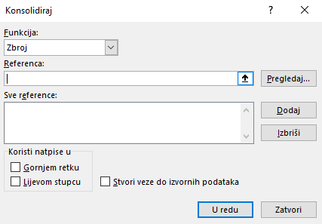
u okviru Funkcija odabrati potrebnu funkciju konsolidacije, (zadana funkcija je Zbroj)
u okviru Referenca odabrati raspon prve tablice i pritisnuti dugme Dodaj – u okvir Sve reference zapisale su se adrese raspona
ponavljati postupak dok se ne zapišu adrese svih tablica
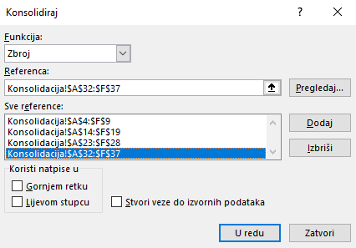
u slučaju konsolidacije prema kategoriji, u odjeljku Koristi natpise u uključiti potvrdne okvire Gornjem retku i/ili Lijevom stupcu, dok u slučaju konsolidacije prema položaju ostaju isključeni
Zanimljivosti i napomene
Kada je konsolidirana tablica na istom radnom listu gdje su i izvorišni podaci, veza se ne možete stvoriti.
uključivanjem mogućnosti Stvori veze do izvornih podataka trajno se povezuju konsolidirani podaci s izvorišnim podacima koji se ne nalaze na istom radnom listu te svaka promjena u izvorišnim podacima rezultira osvježavanjem konsolidiranih podataka
- završiti postupak konsolidacije pritiskom na dugme U redu.
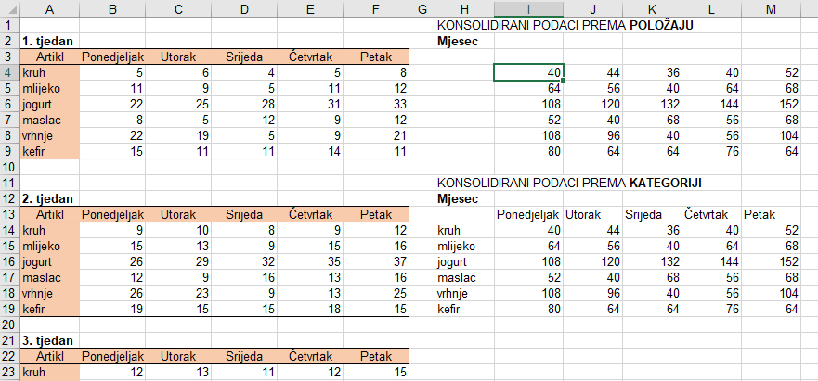
Konsolidiranu tablicu treba oblikovati, a kod konsolidirane tablice prema položaju još treba upisati i naslove redaka i stupaca.
Nakon promjene izvorišnih podataka konsolidirani podaci osvježavaju se automatski ako je uključena mogućnost Stvori veze do izvornih podataka, a ako ona nije uključena, osvježavaju se ponavljanjem postupka konsolidacije.
Ako je potrebno djelomično promijeniti ili potpuno zamijeniti raspon izvorišnih podataka, najjednostavnije je pomoću dugmeta Izbriši izbrisati prethodno označenu referencu raspona u okviru Sve reference, a nakon toga stvoriti i dodati novu referencu raspona te konsolidirati podatke ponovno.
  - Grupiranje stupaca i/ili redaka
Tablice s puno složenih i detaljnih informacija teško je čitati i analizirati. Program Excel pruža jednostavan način organiziranja podataka u grupe kako bi se stvorilo više razina kompaktnih i razumljivih prikaza uz mogućnost sažimanja i proširivanja redaka ili stupaca sličnoga sadržaja.
Grupiranje najbolje funkcionira na pravilno organiziranim tablicama s naslovima stupaca i redaka, bez praznih redaka i stupaca te s redcima i stupcima koji sadrže zbroj (ili drugi izračun) za svaki podskup podataka. Podaci se mogu grupirati na automatski i na ručni način.
Zanimljivosti i napomene
Primjenom naredbe Podaci Struktura Podzbroj, osim što se stvara redak s podzbrojem, podaci se i strukturiraju i grupiraju.
Postupak automatskog grupiranja redaka i/ili stupaca dolazi u obzir kada podaci sadrže samo jednu razinu informacija:
- odabrati bilo koju ćeliju u rasponu tablice
- na kartici Podaci → u skupini Struktura → pritisnuti strelicu skupne naredbe Grupiranje → odabrati naredbu Automatski strukturiraj.
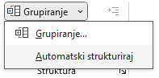
Redci i/ili stupci su grupirani, a linije strukture koje predstavljaju različite razine organizacije podataka dodane su lijevo i iznad radnog lista.
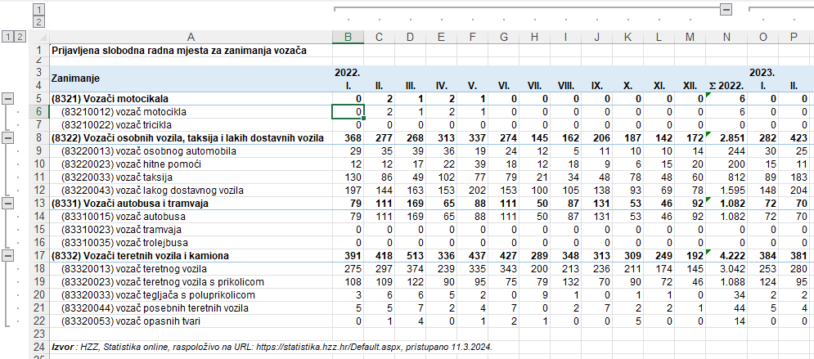
Postupak ručnog grupiranja redaka i/ili stupaca za podatke koje sadrže jednu ili više razina informacija:
- odabrati raspon koji će predstavljati jednu grupu podataka (redak ili stupac sa zbrojem se ne označava)
- pritisnuti naredbu Podaci → Struktura → Grupiranje
- u dijaloškom okviru Grupiranje odrediti stvara li se grupa redaka ili stupaca (ako se prethodno odaberu cijeli redci ili cijeli stupci radnoga lista, ovaj se korak preskače)
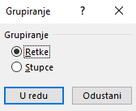
- grupiranje završiti pritiskom na dugme U redu
- postupak ponavljati za ostale raspone, odnosno grupe podataka dok se ne stvore sve željene razine u strukturi.
Moguće je stvoriti strukturu od najviše osam razina. Da bi se stvorila ugniježđena (ili unutarnja) grupa, odabiru se redci ili stupci unutar vanjske grupe.
Nakon izrade strukture, brzo se mogu sakriti ili prikazati pojedinosti unutar određene grupe pritiskom na dugme minus ili plus uz tu grupu. Pritiskom na dugmad s brojevima u gornjem lijevom kutu radnoga lista sažimaju se ili proširuju svi redci ili stupci na određenu razinu.
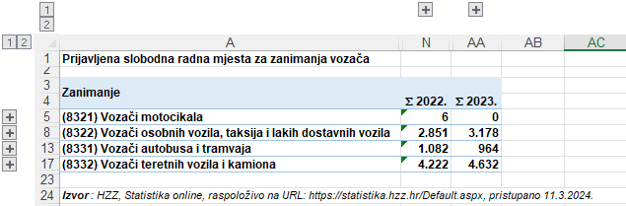
Struktura se može sažeti ili proširiti i pomoću naredbi Sakrij detalje ili Pokaži detalje koje se nalaze u skupini Struktura na kartici Podaci.
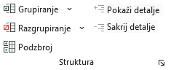
Redci ili stupci zbroja mogu se nalaziti iznad ili ispod, odnosno lijevo ili desno od detaljnih podataka. Ako se položaj tih sumarnih redaka ili stupaca ne odredi automatski, moguće ih je odrediti ručno.
Na kartici Podaci u skupini Struktura treba pritisnuti strelicu pokretača dijaloškog okvira i u dijaloškom okviru Postavke odrediti poziciju sumarnih redaka ili stupaca.
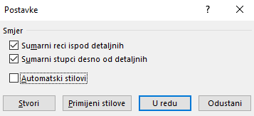
U istom se dijaloškom okviru može odabrati mogućnost Automatski stilovi kako bi se na sumarne redke ili stupce primijenio zadani stil za dvije razine. Prva razina uključuje podebljani font, a druga kurziv.
Stilovi se mogu primijeniti prije ili nakon grupiranja. Za primjenu prije grupiranja potrebno je nakon uključivanja mogućnosti Automatski stilovi pritisnuti dugme U redu (ili Stvori pa se odmah stvara i struktura), a kod primjene stila na postojeću strukturu pritisnuti dugme Primijeni stilove.
Sažeti podaci mogu se kopirati na drugo mjesto. Međutim, kada se odaberu vidljivi podaci te se na uobičajeni način kopiraju, zapravo se odabiru i kopiraju i skriveni redci ili stupci.
Kako odabrati i kopirati samo vidljive podatke?
Postupak je ovaj:
- odabrati vidljivi raspon s podacima
- pritisnuti naredbu Polazno → Uređivanje → Pronađi i odaberi → Idi na posebno…
- u dijaloškom okviru Idi na posebno uključiti mogućnost Samo vidljive ćelije
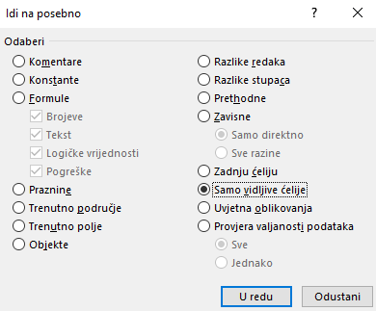
- nakon pritiska na dugme U redu, kopiranje ćelija izvršiti na uobičajeni način.
Ukloniti ili očistiti grupiranje podatka vrši se naredbom Podaci → Struktura → Razgrupiranje → Očisti strukturu.
Primjenom naredbe Podaci → Struktura → Razgrupiranje → Razgrupiranje uklanja se grupiranje samo s prethodno označenih redaka ili stupaca.

  - Filtriranje podataka pomoću naprednoga filtra
U programu Excel postoje dvije naredbe za filtriranje podataka: naredba Filtar koja predstavlja automatski filtar i rabi se za filtriranje na jednostavniji način i naredba Dodatno koja predstavlja napredni filtar i rabi se za filtriranje po složenijim kriterijima ili u složenijim postupcima. Na primjer, u postupku stvaranja makronaredbi, automatsko filtriranje se neće moći snimiti, tako da je nužna uporaba naprednoga filtra.
Napredni filtar zahtijeva određivanje kriterija u novom rasponu ćelija, koji je odvojen od popisa (ispod ili iznad njega). Raspon s kriterijima mora imati najmanje dva retka: u prvom se nalaze naslovi stupaca tablice, a u drugom i sljedećima su kriteriji za filtriranje. Kriteriji navedeni u istom retku povezani su logičkim operatorom AND, a kriteriji navedeni u posebnim redcima operatorom OR.
U određivanju kriterija mogu se rabiti operatori uspoređivanja (=, >, <, >=, <=, <>) i zamjenski znakovi (*, ?).
Postupak je naprednoga filtriranja podataka:
- iznad ili ispod popisa ili baze podataka postaviti raspon s kriterijima
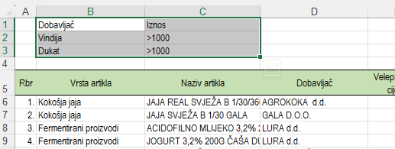
- označiti jednu ćeliju u tablici
- pritisnuti naredbu Podaci → Sortiranje i filtriranje → Dodatno
- u dijaloškom okviru Napredni filtar upisati ili označiti adrese s popisa za raspon popisa (Raspon popisa) i raspon kriterija (Raspon kriterija)
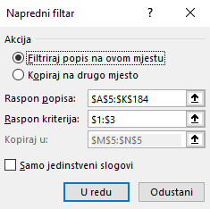
- ako se izdvojeni podaci žele kopirati na drugo mjesto, uključiti mogućnost Kopiraj na drugo mjesto i u okviru naredbe Kopiraj u odabrati ili upisati adresu početne ćelije, u suprotnom ostaviti uključenu mogućnost Filtriraj popis na ovom mjestu
- mogućnost Samo jedinstveni slogovi isključuje sve retke koji su duplikati nekog od prethodnih redaka.
Rezultat filtriranja je raspon koja prikazuje samo one retke koji zadovoljavaju postavljene kriterije dok su ostali redci privremeno sakriveni.
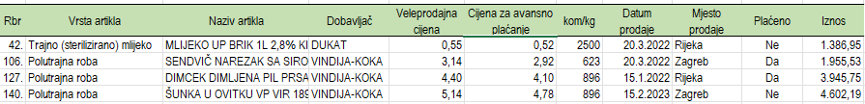
Odustajanje od filtriranja i prikazivanje svih podataka: Podaci → Sortiranje i filtriranje → Očisti.
Kada je uključena mogućnost Kopiraj na drugo mjesto, rezultat je nova tablica koja sadrži samo filtrirane podatke.
Ako se u novoj tablici žele prikazati samo određeni stupci, moguće ih je odrediti kod postupka filtriranja. Potrebno je prije filtriranja kopirati nazive željenih stupaca u prvi redak područja u kojem se žele filtrirani redci prikazati, a u postupku filtriranja u okviru Kopiraj u odabrati ili unijeti adrese ćelija koje sadrže kopirane nazive stupaca. Filtrirani podaci tako će obuhvaćati samo željene stupce.
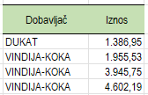

  - Vježba: Analiza podataka
- Otvorite datoteku 03_Analiza podataka.xlsx.
- U radnom listu Zanimanja nalaze se podaci prema zanimanjima u tri tablice. Kako je u njima raspon i pojavnost zanimanja različit, potrebno je u novom radnom listu napraviti konsolidiranu tablicu u kojoj će biti prikazani podaci iz svih triju tablica prema zanimanjima i nazivima stupaca.
- U radnom listu Grupiranje grupirajte retke i stupce. Primijenite automatske stilove.
- Sažmite podatke na prvu razinu pa ih kopirajte u novi radni list.
- U radnom listu Podaci pomoću naprednoga filtra izdvojite podatke koji se odnose na Primorsko-goransku i Ličko-senjsku županiju s više od 1.000 nezaposlenih (Nezaposleni_Uk).
- Pokažite sve slogove pa po istom kriteriju filtrirajte i kopirajte podatke na drugo mjesto (npr. u ćeliju L8).
- Po istom kriteriju filtrirajte i kopirajte podatke na drugo mjesto (npr. počevši od ćelije M17), ali tako da se prikažu samo stupci Županija, Grad i Nezaposleni_Uk.
- Spremite promjene i zatvorite datoteku.
  - Zaokretna tablica – napredne mogućnosti
Zaokretna tablica (Pivot table) posebna je vrsta tablice koja daje sažetak informacija iz određenih polja (stupaca) popisa ili baze podataka. Ona je snažan analitički alat i služi za složene analize baze podataka.
U nastavku su spomenute naprednije mogućnosti rada sa zaokretnom tablicom.
    - Analiziranje jedinstvenih podataka
Zaokretna tablica omogućuje rad s jedinstvenim podacima pri čemu se duplikati zanemaruju. To je još jedan od načina kako raditi s jedinstvenim unosima, a duplikate ukloniti iz analize.
Postupak je izrade zaokretne tablice za rad s jedinstvenim podacima:
- odabrati jednu ćeliju u rasponu baze podataka
- pritisnuti naredbu Umetanje → Tablice → Zaokretna tablica (Pivot Table)
- u dijaloškom okviru Stvaranje zaokretne tablice u okviru Tablica/Raspon odrediti ili provjeriti ispravnost odabranoga raspona baze podataka
- odabrati mjesto kamo će se smjestiti zaokretna tablica, na novi radni list ili na postojeći radni list, ako je na postojeći radni list, odrediti Lokaciju, odnosno odabrati početnu ćeliju buduće zaokretne tablice
- obavezno uključiti potvrdni okvir Dodaj ove podatke u podatkovni model
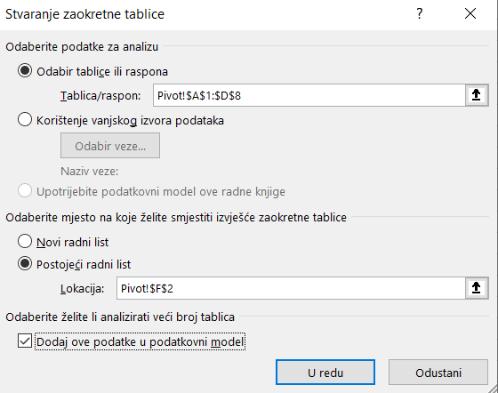
- pritisnuti dugme U redu za stvaranje zaokretne tablice
- izraditi izvještaj zaokretne tablice tako da se u područja redaka, stupaca i vrijednosti dodaju potrebna polja
- u području Vrijednosti pritisnuti strelicu pored Broj resursa s nazivom polja
- na izborniku odabrati Postavke polja vrijednosti
- u dijaloškom okviru kod vrste izračuna odabrati Točan broj.
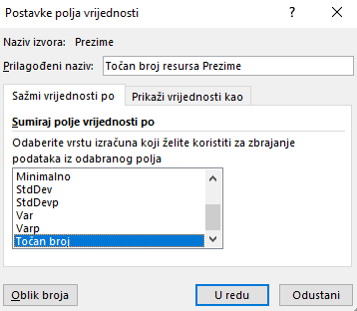
Nakon pritiska na dugme U redu stvorio se izvještaj zaokretne tablice koji prikazuje jedinstvene vrijednosti:
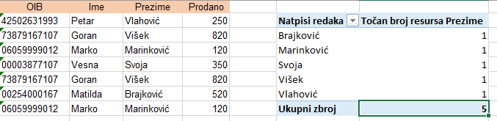
Na taj način moguće je analizirati jedinstvene vrijednosti, ali i ukupne zajedno s duplikatima ako se promijeni vrsta izračuna.
    - Prikaz vrijednosti nula ako vrijednost ne postoji
Ako u ćeliji baze podataka neka vrijednost ne postoji, odnosno ako je ćelija prazna, i u izvještaju zaokretne tablice ćelija će biti prazna, vrijednost se neće pokazati.
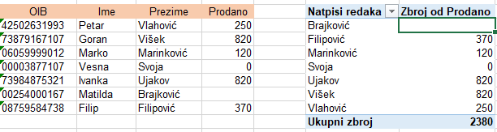
Međutim, ako se u izvještaju zaokretne tablice za vrijednosti koje ne postoje želi prikazati vrijednost nula ili nešto drugo, tada je potrebno:
- pritisnuti naredbu Analiza zaokretne tablice → Zaokretna tablica → Mogućnosti
- u dijaloškom okviru Mogućnosti zaokretne tablice na kartici Raspored i oblik uključiti potvrdni okvir Za prazne ćelije pokaži
- u okvir upisati vrijednost koja će se prikazivati umjesto prazne ćelije: nula, neki drugi znak ili tekst.
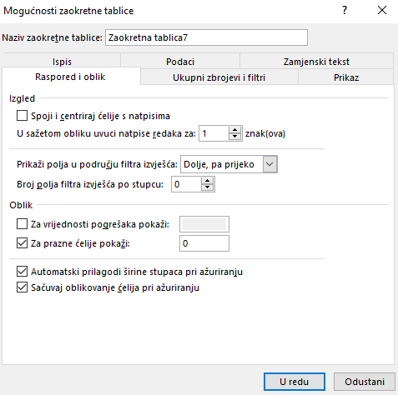
Nakon pritiska na dugme U redu, na mjestima gdje vrijednost ne postoji prikazuje se nula ili neki drugi određeni znak.
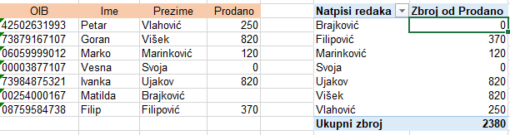
Zanimljivosti i napomene
Mogućnosti Pokaži stavke bez podataka u recima i Pokaži stavke bez podataka u stupcima dostupne su samo za OLAP izvor podataka.
Mogućnosti Pokaži stavke bez podataka u recima i Pokaži stavke bez podataka u stupcima na kartici Prikaz omogućuju prikaz podataka (stavaka) koje ne sadrže vrijednosti. Naime, ako podaci koji ne sadrže vrijednosti uopće nisu prikazani u izvještaju zaokretne tablice uključivanjem tih mogućnosti oni će se ipak prikazati.
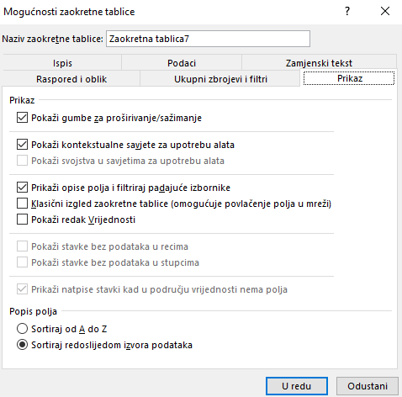
    - Prikaz različitih izračuna u polju vrijednosti
Vrstu izračuna koji se koristi u poljima vrijednosti zaokretne tablice može se promijeniti da bi se umjesto apsolutnoga broja prikazivao postotak u odnosu na druge vrijednosti, tekući ukupni iznos, razlika u odnosu na drugu vrijednost ili rang.
Za promjenu vrste izračuna potrebno je:
- desnom tipkom miša pritisnuti u polje vrijednosti u izvještaju zaokrete tablice
- na brzom izborniku odabrati Pokaži vrijednosti kao
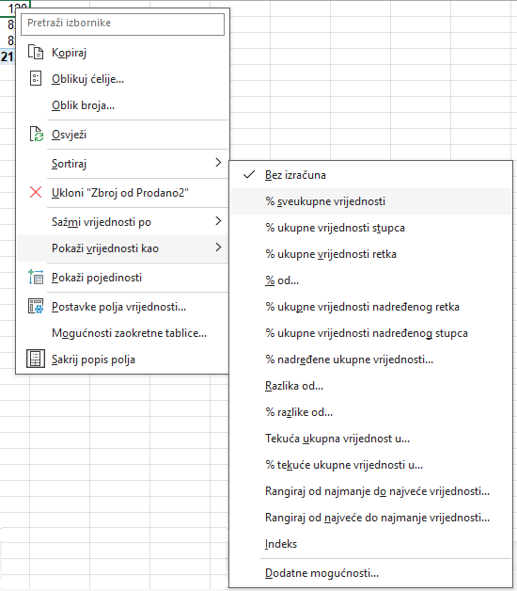
- odabrati željenu mogućnost, npr. % sveukupne vrijednosti i rezultat je odmah vidljiv:
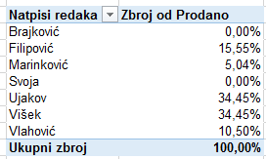
Da bi se izračuni prikazali uz apsolutne vrijednosti i tablica prikazivala obje ili više vrijednosti i izračuna, potrebno je u područje Vrijednosti dodati više puta polje za prikaz i izračun vrijednosti.
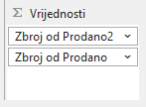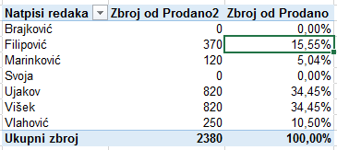
    - Interaktivno filtriranje podataka
Brzo i interaktivno filtiranje podataka u zaokretnoj tablici postiže se rezačima (Slicers) koji pokazuju trenutačno stanje filtriranja i olakšavaju uvid u ono što se točno prikazuje u filtriranoj tablici.
Postupak za stvaranje rezača u zaokretnoj tablici:
- označiti jednu ćeliju u zaokretnoj tablici
- pritisnuti naredbu Analiza zaokretne tablice → Filtar → Umetni rezač
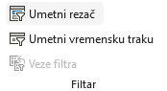
- u dijaloškom okviru Umetanje rezača potvrditi okvire uz polja zaokretne tablice za koja se želi stvoriti rezač
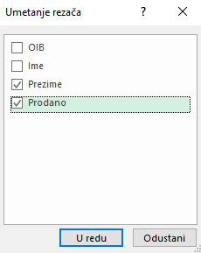
- pritisnuti dugme U redu, nakon čega se za svako odabrano polje prikazuje rezač
- u svakom rezaču označiti stavke prema kojima se filtrira.
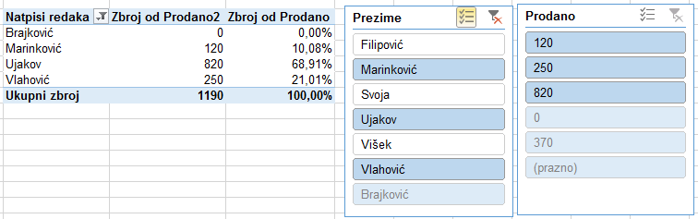
Pritiskom na pojedinu stavku u rezaču, filtriranje se za tu stavku isključuje ili uključuje. Za više stavki može se koristiti tipka [Ctrl] ili se može uključiti dugme Višestruki odabir u gornjem desnom kutu rezača. Pritiskom na dugme Očisti filtar filtar se uklanja i odabiru sve stavke u rezaču.
Rezač se briše tipkom [Delete] na tipkovnici.
Ako se u zaokretnoj tablici nalaze datumske vrijednosti može se koristiti Vremenska traka (Timeline) za brzo i interaktivno filtriranje datuma i odabir željenoga razdoblja pomoću klizača.

Postupak je za umetanje vremenske trake:
- označiti ćeliju u zaokretnoj tablici
- pritisnuti naredbu Analiza zaokretne tablice → Filtar → Umetni vremensku traku
- u dijaloškom okviru Umetanje vremenskih traka potvrditi željena polja datuma
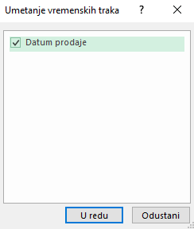
- pritisnuti dugme U redu.
Umetnula se vremenska traka:
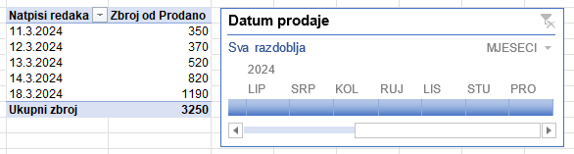
Na postavljenoj vremenskoj traci, filtrirati se može prema vremenskom razdoblju u četiri razine (prema godinama, tromjesečjima, mjesecima ili danima):
- pritisnuti strelicu pored prikazane razine vremena pa odabrati željenu razinu
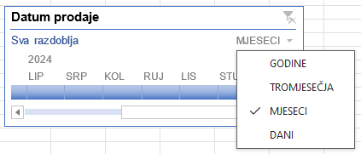
- povući klizač vremenske trake na razdoblje koje se želi analizirati
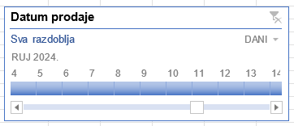
- u kontroli vremenskoga raspona pritisnuti pločicu datuma i povući na ostale datume tako da se obuhvate i druge pločice čime se odabire željeni raspon datuma
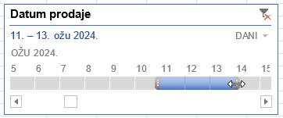
- pomoću ručica vremenskoga raspona može se prilagoditi raspon datuma s obje strane.
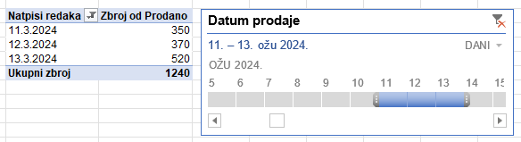
Postavljeni vremenski filtar uklanja se pritiskom na dugme Očisti filtar u gornjem desnom kutu vremenske trake, a pritiskom na tipku [Delete] briše se cijela vremenska traka.
Ako se jedno polje datuma želi filtrirati kombinacijom rezača i vremenske trake, odnosno po više filtara, potrebno je prethodno promijeniti postavke u mogućnostima zaokretne tablice: Analiza zaokretne tablice → Zaokretna tablica → Mogućnosti → na kartici Ukupni zbrojevi i filtri uključiti potvrdni okvir Dopusti višestruke filtre po polju.
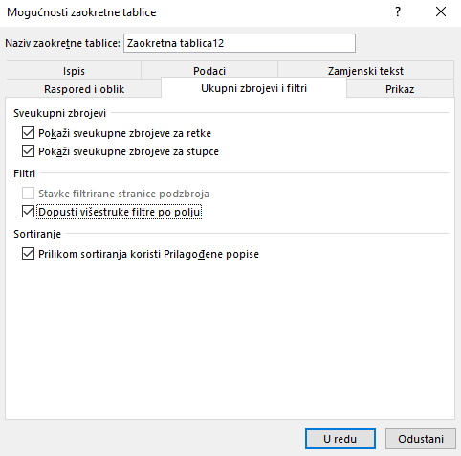

  - Vježba: Rad sa zaokretnom tablicom
- Otvorite datoteku 03_Analiza podataka.xlsx.
- U radnom listu Stanje skladišta pomoću uvjetnog oblikovanja provjerite ima li dupliciranih podataka u stupcu Naziv artikla.
- Na temelju podataka u radnom listu Stanje skladišta napravite zaokretnu tablicu u novom radnom listu tako da prikažete samo jedinstvene podatke u polju Naziv artikla.
- U područje redaka stavite polje Vrsta artikla, a u polje vrijednosti osim polja Naziv artikla i polje Iznos koje će prikazivati zbroj.
- Polje Iznos oblikujte tako da se vrijednosti prikazuju kao decimalni brojevi s dva decimalna mjesta i da se prikazuje razdjelnik tisućica.
- Vrijednosti iz polja Iznos prikažite i u relativnom obliku kao postotak od sveukupne vrijednosti.
- Dodajte i izračun rangiranja prema polju Iznos od najveće do najmanje vrijednosti.
- Pomoću rezača filtrirajte podatke prema polju Vrsta artikla tako da prikažete artikle Majoneze, Margarin i Paštete.
- Na temelju podataka u radnom listu Stanje skladišta napravite novu zaokretnu tablicu u novom radnom listu.
- U retke stavite polje Datum prodaje, a u vrijednosti polje kom/kg. Ako se datum automatski grupirao u mjesece, razgrupirajte ga.
- Polje kom/kg oblikujte tako da se vrijednosti prikazuju kao cijeli brojevi s razdjelnikom tisućica.
- Odredite da se u vrijednostima prikazuje nula na mjestima gdje vrijednost ne postoji.
- Umetnite vremensku traku i odredite da se prikazuju datumi samo iz mjeseca svibnja, a zatim odredite da se prikazuju datumi u razdoblju od 11. do 20. svibnja.
- Spremite promjene i zatvorite datoteku.

U ovom je poglavlju obrađeno:
- konsolidiranje podataka iz nekoliko raspona
- grupiranje redaka i/ili stupaca i stvaranje strukture
- napredno filtriranje podataka
- napredne mogućnosti rada sa zaokretnom tablicom:
  - analiziranje jedinstvenih podataka, a zanemarivanje dupliciranih
  - prikazivanje vrijednosti nula ako vrijednost ne postoji
  - prikazivanje različitih izračuna u polju vrijednosti kao na primjer postotak i razlika
  - interaktivno filtriranje podataka pomoću rezača i vremenske trake.

- Oblikovanje podataka
Po završetku ovog poglavlja polaznik će moći:
- oblikovati podatke primjenom naprednih mogućnosti prilagođenog oblikovanja
- stvoriti i primijeniti vlastite stilove oblikovanja ćelija.
U ovom poglavlju prikazane su napredne mogućnosti oblikovanja podataka koje još nisu spominjane u tečajevima Excela osnovne i napredne razine. Bit će riječi i o stvaranju vlastitih stilova oblikovanja i promjeni postojećih.
  - Prilagođeno oblikovanje brojeva
Program Excel sadrži razne mogućnosti oblikovanja podataka, ali ako nijedan od ugrađenih oblika ne zadovoljava određenu potrebu, ugrađeni oblik može se prilagoditi i stvoriti vlastiti oblik.
Kategorija Korisnička nalazi se u popisu kategorija prikazanih na kartici Broj u dijaloškom okviru Oblikovanje ćelija koji se pokreće pritiskom na pokretač dijaloškog okvira u donjem desnom kutu skupine Broj na kartici Polazno.
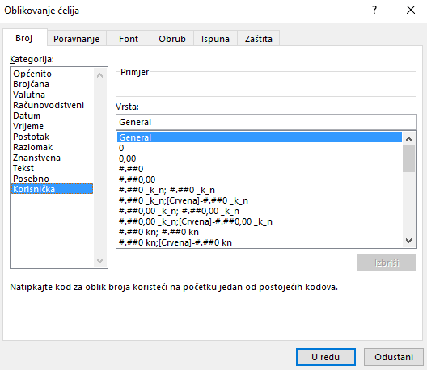
Prilagođeni oblik radi se pomoću kôdova i dodaje na popis postojećih oblika. U popisu Vrsta prikazani su raspoloživi korisnički oblici, a u okviru Vrsta može se mijenjati odabrani oblik ili izraditi novi vlastiti oblik unošenjem niza kodova.
Oblik brojeva može sadržavati do četiri sekcije kôda koje su odijeljene znakom točka-zarez. Sekcije kôda redom određuju oblik pozitivnih brojeva, negativnih brojeva, vrijednosti nula i teksta.
<POZITIVNO>;<NEGATIVNO>;<NULA>;<TEKST>
Pomoću sekcija kôda može se, na primjer, stvoriti ovaj prilagođeni oblik:
[Plava]#.##0,00_);[Crvena](#.##0,00);0,00_);"Uplata na "@
Prilagođeni oblik ne mora sadržavati sve sekcije kôda. Ako se odredi samo jedna sekcija kôda, oblik će se primijeniti na sve brojeve – pozitivne, negativne i nule. Ako se odrede samo dvije sekcija kôda, prva se sekcija koristi za pozitivne brojeve i nule, a druga za negativne brojeve. Prilagođeni oblik primijenjuje se na tekstne vrijednosti samo ako sadrži sve četiri sekcije.
Kada se želi preskočiti neka sekcija kôda te odrediti sljedeća, potrebno je za nju upisati znak točka-zarez. Na taj način su vrijednosti u ćeliji, oblikovane preskočenom sekcijom, vidljive samo u traci formule, a ćelija izgleda prazna. Na primjer, kod oblika ###,00;-###,00;;General nula je preskočena te će biti vidljiva samo u traci formule.
Ovo su neki od složenijih kodova za prilagođeno oblikovanje:
Zanimljivosti i napomene
Osnovni kodovi za prilagođeno oblikovanje obuhvaćeni su u tečaju Proračunske tablice – napredna razina (E440).
Kôd | Opis | Primjer | Unos | Prikaz
@ | Mjesto teksta (prikazuje se sadržaj ćelije) | #.##0;- #.##0;0,0; „Uplata na “@ | tekući račun | Uplata na tekući račun
* | Ponavlja znak koji slijedi dok se ne popuni širina ćelije | #.##0 *- | 1.315 | 1.315 ------
\ | Prikazuje znak koji slijedi | #.##0 \m | 1.315 | 1.315 m
„tekst“ | Prikazuje tekst upisan u navodnicima | #.##0 „km“ | 1.315 | 1.315 km
( ) | Prikazuje negativne brojeve u zagradama | #.##0;(#.##0) | -2.182 | (2.182)
_( | Dodaje prazno mjesto ispred vrijednosti (npr. teksta) | ;;;_(@ | DA | DA
_) | Dodaje prazno mjesto iza vrijednosti (npr. teksta) | ;;;@_) | DA | DA
_ | Dodaje prazno mjesto iza vrijednosti (npr. broja) | #.##0__ | 1.315 | 1.315
[Boja] | Primjenjuje se boja fonta | [Crvena] | Font vrijednosti u crvenoj boji
[Uvjet] | Postavljanje uvjeta | [>1000] | Ovisi o uvjetu
Prilagođeni oblik broja može prihvatiti i posebne simbole kao što su autorsko pravo , zaštitni znak , stupanj ° itd. Ti se znakovi mogu unijeti upisivanjem njihovih četvoroznamenkastih ANSI kodova dok se drži pritisnuta tipka [Alt].
Zanimljivosti i napomene
Popis ANSI kodova može se pronaći na web-stranici http://www.alanwood.net/demos/ansi.html.
Nekoliko primjera najkorisnijih simbola:
Simbol | ANSI kôd | Opis
 | [Alt] + 0153 | Zaštitni znak
 | [Alt] + 0169 | Autorsko pravo
° | [Alt] + 0176 | Stupanj
± | [Alt] + 0177 | Znak plus-minus
µ | [Alt] + 0181 | Znak mikro
U popisu Vrsta odabrani prilagođeni oblik broja briše se pritiskom na dugme Izbriši. Ćelije radne knjige koje su oblikovane pomoću izbrisanoga prilagođenog oblika prikazat će se u zadanom obliku General. Zadani oblici brojeva u popisu Vrsta ne mogu se izbrisati.
  - Stilovi ćelija
Stil ćelije je određeni skup karakteristika oblikovanja čijom primjenom se odjednom izvršavaju sva oblikovanja navedena u tom skupu, a odnose se na oblike brojeva, poravnanja, fontove i veličinu fonta, obrube i sjenčanja ćelije.
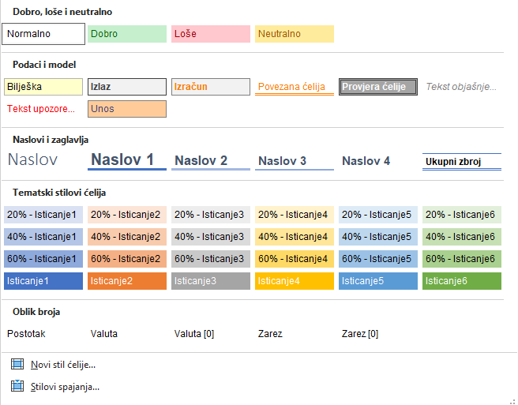
Gotovi se stilovi mogu primjenjivati, mijenjati ili duplicirati radi stvaranja novih prilagođenih, a moguće je stvarati i nove vlastite stilove ćelija.
Prilikom izmjene stila, automatski se mijenjaju i oblikovanja ćelija gdje je taj stil primijenjen.
    - Primjena stila ćelija
Postupak za primjenu stila ćelije:
- označiti ćelije koje se žele oblikovati
- pritisnuti naredbu Polazno → Stilovi → Stilovi ćelija
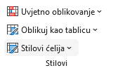
- odabrati željeni stil iz galerije stilova.
Kretanjem po galeriji stilova, odabrani stil se prikazuje na označenim ćelijama. Pritiskom na željeni stil on ostaje primijenjen.

    - Izmjena postojećega stila
Postupak izmjene postojećega stila:
- pritisnuti naredbu Polazno → Stilovi → Stilovi ćelija
- desnom tipkom miša pritisnuti stil koji se želi izmijeniti
- na brzom izborniku pritisnuti naredbu Izmjeni
- u dijaloškom okviru Stil vidljiv je naziv stila i postavljena oblikovanja:
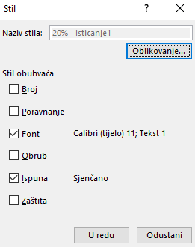
- za izmjenu oblikovanja pritisnuti dugme Oblikovanje
- na različitim karticama u dijaloškom okviru Oblikovanje ćelija promijeniti i postaviti željena oblikovanja te pritisnuti dugme
U redu
- u dijaloškom okviru Stil, u odjeljku Stil obuhvaća, potvrditi ili poništiti potvrdne okvire oblikovanja koje će stil obuhvatiti
- pritisnuti dugme U redu.
    - Stvaranje novoga stila izmjenom postojećega
Postupak za stvaranje novoga stila ćelije na temelju postojećega:
- pritisnuti naredbu Polazno → Stilovi → Stilovi ćelija
- desnom tipkom miša pritisnuti stil koji se želi izmijeniti
- na brzom izborniku pritisnuti naredbu Dupliciraj
- u dijaloškom okviru Stil u okviru Naziv stila upisati naziv novoga stila
- pritisnuti dugme Oblikovanje i postaviti željena oblikovanja
- postupak završiti pritiskom na dugme U redu.
Novostvoreni stil dodaje se na vrh galerije stilova ispod naslova Prilagođeno.
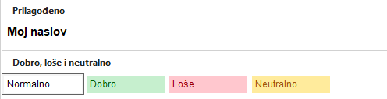
    - Stvaranje novoga stila
Postupak za stvaranje novoga stila ćelije:
- pritisnuti naredbu Polazno → Stilovi → Stilovi ćelija
- pri dnu galerije stilova pritisnuti naredbu Novi stil ćelije
- u okvir Naziv stila upisati odgovarajući naziv za novi stil ćelije
- pritisnuti dugme Oblikovanje i postaviti željena oblikovanja
- po povratku u dijaloški okvir Stil poništiti potvrdne okvire oblikovanja koja se ne želi obuhvatiti
- postupak završiti pritiskom na dugme U redu.
Novi stil može se napraviti i iz ćelije koja je već oblikovana određenim skupom oblikovanja:
- odabrati ćeliju koja sadrži željeno oblikovanje
- pritisnuti naredbu Polazno → Stilovi → Stilovi ćelija
- pri dnu galerije stilova pritisnuti naredbu Novi stil ćelije
- u okvir Naziv stila upisati odgovarajući naziv za novi stil ćelije
- pritisnuti dugme U redu.
Novostvoreni stilovi dodaju se na popis prilagođenih stilova ćelija.
    - Dostupnost novih stilova u drugim radnim knjigama
Zanimljivosti i napomene
Kopiranjem ćelije s primijenjenim prilagođenim stilom kopira se i stil.
Novostvoreni ili izmijenjeni stilovi dostupni su u radnoj knjizi u kojoj su i nastali. Međutim, ako ih se želi koristiti u drugoj radnoj knjizi treba ih kopirati, odnosno spojiti.
Postupak za spajanje stilova ćelija u drugoj radnoj knjizi:
- otvoriti radnu knjigu koja sadrži nove stilove koji će se kopirati
- premjestiti se u radnu knjigu u koju se stilovi žele dodati
- odabrati naredbu Polazno → Stilovi → Stilovi ćelija
- pri dnu galerije stilova pritisnuti naredbu Stilovi spajanja
- na dijaloškom okviru odabrati radnu knjigu koja sadrži stilove koji se žele dodati
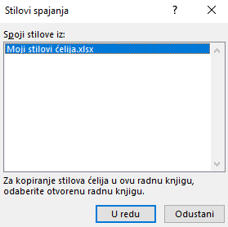
- nakon pritiska na dugme U redu, svi stilovi su preuzeti.
Ako je potrebno da novostvoreni stilovi ćelija budu dostupni u svim budućim novim radnim knjigama, može ih se spremiti u predložak koji se koristi za sve nove radne knjige:
- stvoriti ili spojiti nove stilove ćelija u novoj praznoj radnoj knjizi
- radnu knjigu spremiti s nazivom Knjiga u obliku predloška u mapu XLStart ako za to postoji administratorska dozvola.
Svaka radna knjiga ili predložak koja se stavi u mapu XLStart automatski se otvara kada se pokrene Excel. Put do mape XLStart može se pronaći provjerom postavki centra za pouzdanost na ovaj način:
- pritisnuti Datoteka → Mogućnosti
- na dijaloškom okviru Mogućnosti programa Excel pritisnuti Centar za pouzdanost → dugme Postavke centra za pouzdanost → Pouzdana mjesta
- na popisu pouzdanih mjesta odabrati i provjeriti put do mape XLStart.
Nakon ponovnog pokretanja programa Excel, stilovi ćelija koji su spremljeni u predlošku radne knjige bit će dostupni u svim novim radnim knjigama.
    - Uklanjanje stila ćelija iz podataka
Postupak za uklanjanje primijenjenoga stila ćelije iz podataka i vraćanje na zadane postavke oblikovanja:
- označiti ćelije iz kojih se želi ukloniti primijenjeni stil
- pritisnuti naredbu Polazno → Stilovi → Stilovi ćelija
- iz galerije stilova odabrati stil Normalno u odjeljku Dobro, loše i neutralno.
    - Brisanje stila ćelija iz popisa stilova
Zanimljivosti i napomene
Stil ćelija Normalno ne može se izbrisati.
Postupak za brisanje bilo kojega (postojećeg ili prilagođenog) stila ćelije:
- pritisnuti naredbu Polazno → Stilovi → Stilovi ćelija
- desnom tipkom miša pritisnuti stil koji se želi ukloniti
- na brzom izborniku pritisnuti naredbu Izbriši.
Kada se izbriše stil ćelije, on se uklanja i iz svih ćelija u kojima je primijenjen, a oblikovanje ćelija vraća se na stil Normalno.

  - Vježba: Prilagođeno oblikovanje i stvaranje stila ćelija
- Otvorite datoteku 04_Oblikovanje.xlsx.
- U radnom listu Vrijeme u RH brojeve u stupcu Brzina vjetra oblikujte na jedno decimalno mjesto.
- U stupcu Temperatura zraka brojeve oblikujte tako da su prikazani s jednim decimalnim mjestom, da se iza broja prikazuje znak Celzijevog stupnja te da je temperatura od 15°C i veća prikazana u crvenoj boji fonta.
- Brojevima u stupcima Tlak zraka i Tendencija tlaka zamijenite decimalnu točku decimalnim zarezom.
- Brojeve u stupcu Tlak zraka oblikujte tako da se svi brojevi prikazuju s jednim decimalnim mjestom.
- Brojeve u stupcu Tendencija tlaka oblikujte tako da je uz pozitivne brojeve vidljiv znak plus +, uz negativne znak minus -, da su brojevi prikazani s jednim decimalnim mjestom te da su sve vrijednosti odmaknute od desnog ruba ćelije za jedan znak.
- Tekst u stupcu Stanje vremena oblikujte tako da je ispred sadržaja ćelije vidljiv tekst Stanje: (npr. Stanje: pretežno oblačno) te uvucite za jedno mjesto udesno.
- Prilagodite širinu stupca H prema najdužem sadržaju stupca.
- U radnom listu Proizvodi brojeve u stupcu Cijena oblikujte tako da se prikazuju s dva decimalna mjesta, da se iza broja nalazi oznaka valute EUR te da se ispred broja jednom pojavljuje znak jednako = (npr. =1,49 EUR).
- Stvorite novi stil ćelija po uzorku na primijenjeno oblikovanje za brojeve u stupcu Cijena u radnom listu Proizvodi. Neka stil obuhvaća samo oblikovanje broja. Stil nazovite EUR.
- Novostvoreni stil EUR primijenite na iznos u ćeliji D6 u radnom listu Uplatnica.
- U radnom listu Podaci ćeliju C5 oblikujte tako da se u cijeloj ćeliji prikazuju znakovi zvijezdica * kojima će se sakriti kasnije upisana lozinka.
- U okvire u stupcu C upišite podatke po želji.
- Kako se niti u traci formule ne bi vidjela upisana lozinka, sakrijte sadržaj u ćeliji C5 i zaštitite list, uz mogućnost da se podaci mogu mijenjati.
- Spremite promjene i zatvorite datoteku.

U ovom je poglavlju obrađeno:
- izrada, primjena i brisanje prilagođenog oblika broja
- promjena postojećeg i stvaranje vlastitoga stila ćelija.

- Poboljšanje produktivnosti
Po završetku ovog poglavlja polaznik će moći:
- pojednostaviti rad u programu Excel
- povećati svoju produktivnost
- ubrzati izvršavanje zadataka.
Izvršavanje zadataka i rješavanje problema u programu Excel može se olakšati i ubrzati nekim novim metodama ili primjenom posebnih mogućnosti već poznatih naredbi.
  - Traženje, zamjena i odabir podataka
    - Traženje i zamjena podataka uz dodatne mogućnosti
Naredbe Traži i Zamijeni najčešće služe za pronalaženje ćelija koje sadrže određeni podatak ili za zamjenu postojećega podatka drugim. Međutim, uz dodatne mogućnosti moguće je izvršiti složenija pretraživanja ili zamjene podataka.
Pritiskom dugmeta Mogućnosti u dijaloškom okviru Traženje i zamjena (Polazno → Uređivanje → Pronađi i odaberi → Traži/Zamjena) otvaraju se dodatne mogućnosti pretraživanja ili zamjene.
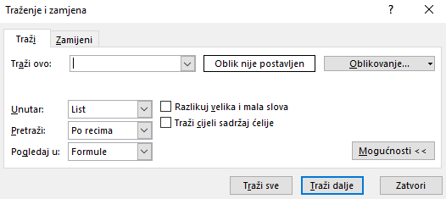
Tako je, na primjer, podatke moguće pretraživati ili mijenjati:
- prema određenom oblikovanju (dugme Oblikovanje)
- u trenutačno aktivnom radnom listu ili u cijeloj radnoj knjizi odjednom (okvir Unutar)
- po redcima ili stupcima (okvir Pretraži)
- prema vrsti podatka: u formulama, vrijednostima ili komentarima (okvir Pogledaj u)
- tako da se razlikuju velika i mala slova (potvrdni okvir Razlikuj velika i mala slova)
- prema cijelom sadržaju unesenom u okvir za pretraživanje (okvir Traži cijeli sadržaj ćelije).
Mogućnosti Vrijednosti i Komentari u okviru Pogledaj u nisu dostupne kod postupka zamjene podataka.
    - Traženje i odabir ćelija koje ispunjavaju određene uvjete
Naredbe na izborniku, koji se otvara pritiskom na naredbu Polazno → Uređivanje → Pronađi i odaberi, nude mogućnosti brzog odabira svih ćelija na radnom listu koje sadrže određene vrste podataka, kao što su formule, komentari, uvjetno oblikovanje, vrijednosti ili imaju postavljenu provjeru valjanosti podataka.
Nakon pritiska na naredbu Odaberi objekte, odabrati i označiti se mogu objekti kao što su grafikoni, tekstni okviri, slike, oblici i sl., odnosno može se ući u takav način rada da se klikom mišem označavaju objekti, a ne i ćelije na radnom listu. Isključivanjem mogućnosti Odaberi objekte ponovno je omogućeno označavanje svih elemenata radnoga lista.
Kontrolu nad odabirom objekata još je jednostavnije postići u oknu zadatka Odabir koje se pokreće pritiskom na naredbu Okno za odabir.
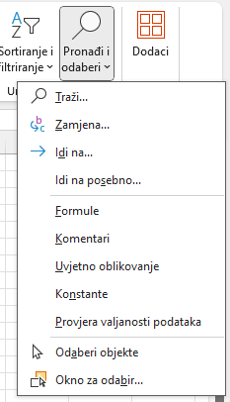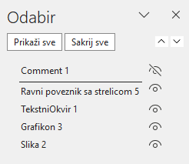
Naredba Idi na posebno otvara dijaloški okvir u kojem se nalaze mogućnosti traženja i označavanja ćelija na radnom listu koje sadrže određene vrste podataka, oblikovanja ili ispunjavaju određeni kriterij, kao što su zadnja ćelija, vidljiva ćelija i sl.
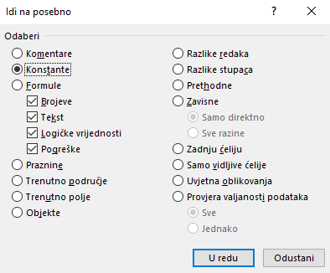
U dijaloškom okviru Idi na posebno nalaze se ove mogućnosti odabira:
- Komentare – ćelije koje sadrže komentare
- Konstante – ćelije koje sadrže konstante, pri čemu se mogu birati vrste: brojevi, tekst, logičke vrijednosti, pogreške
- Formule – ćelije koje sadrže formule, potvrdni okviri određuju vrstu formule: formule za brojčane izračune, formule za rad s tekstom, logičke formule i formule koje rezultiraju pogreškom
- Praznine – prazne ćelije u rasponu korištenih ćelija
- Trenutno područje – raspon tablice, popisa, baze podataka u kojem se nalazi aktivna ćelija
- Trenutno polje – cijeli raspon ćelija s formulom polja ako se u njemu nalazi aktivna ćelija
- Objekti – grafički objekti i grafikoni na radnom listu ili u tekstnim okvirima
- Razlike redaka – sve ćelije koje se sadržajno razlikuju od aktivne ćelije u odabranom retku
- Razlike stupaca – sve ćelije koje se sadržajno razlikuju od aktivne ćelije u odabranom stupcu
- Prethodne – ćelije čije vrijednosti sudjeluju u izračunu formule u aktivnoj ćeliji
- Zavisne – ćelije koje sadrže formule koje se pozivaju na aktivnu ćeliju, Samo direktno – ćelije koje se izravno pozivaju na aktivnu ćeliju, Sve razine – ćelije koje se izravno ili posredno pozivaju na aktivnu ćeliju
Zanimljivosti i napomene
Kod teme o grupiranju stupaca i/ili redaka prikazana je praktična primjena mogućnosti Samo vidljive ćelije koja je korisna za odabir i kopiranje samo vidljivih podataka.
- Zadnju ćeliju – posljednja ćelija koja sadrži podatke ili oblikovanje
- Samo vidljive ćelije – samo ćelije koje su vidljive u rasponu koji sadrži ili skrivene retke ili stupce
- Uvjetna oblikovanja – ćelije u kojima su primijenjena uvjetna oblikovanja
- Provjera valjanosti podataka – ćelije u kojima je postavljena provjera valjanosti podataka pri unosu, Sve – sve ćelije s provjerom ili Jednako – ista pravila provjere kao i kod aktivne ćelije
  - Popunjavanje praznih ćelija između popunjenih
Tablica, popis ili baza podataka mogu biti tako strukturirani da u istom stupcu između popunjenih ćelija postoje prazne ćelije koje su sadržajno istovjetne s popunjenom ćelijom iznad.
Da bi se izbjeglo tipkanje ili kopiranje u prazne ćelije, postoji jednostavni postupak kojim se to može napraviti odjednom.
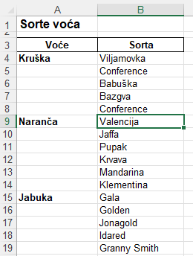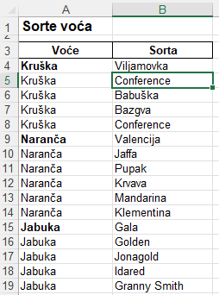
Postupak za popunjavanje praznina između popunjenih ćelija:
- odabrati jednu ćeliju u tablici
- pritisnuti tipkovni prečac [Ctrl]+[A] kako bi se označile sve ćelije tablice
- pritisnuti naredbu Polazno → Uređivanje → Pronađi i odaberi → Idi na posebno
- u dijaloškom okviru Idi na posebno odabrati Praznine kako bi se u tablici označile prazne ćelije koje se želi popuniti
- u prvu označenu praznu ćeliju upisati formulu kojom se povezuje ćelija iznad (npr. =A4)
- postupak završiti pritiskom na tipke [Ctrl]+[Enter].
  - Automatsko popunjavanje na temelju zadanih pravila
Praktična značajka Pregled predloženih unosa (Flash Fill) automatski popunjava podatke kada prepozna uzorak i pravila do tada unesenih podataka.
Popunjavanje se može izvršiti automatski za cijeli niz ili se mogu odabrati pojedini podaci s ponuđenog popisa.
Postupak za primjenu automatskoga popunjavanja:
- odabrati ćeliju za unos podataka koja se nalazi pored ćelija s podacima za potrebnu kombinaciju popunjavanja
- upisati prvi podatak i pritisnuti tipku [Enter]
Zanimljivosti i napomene
Flash popunjavanje dostupno je od inačice programa Excel 2013.
- započeti upisivanje sljedećega podatka – program Excel će prepoznati uzorak i ponuditi pregled ostatka stupca ispunjenoga kombiniranim tekstom
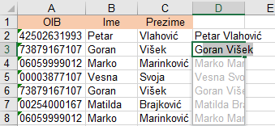
- za prihvaćanje pregleda pritinusti tipku [Enter].
Ako se pregled predloženih unosa ne prikaže automatski, može ga se ručno pokrenuti pritiskom prečaca [Ctrl]+[E] ili pritiskom naredbe Polazno → Uređivanje → Ispuni → Pregled predloženih unosa. Ista naredba nalazi se i na kartici Podaci u skupini Alati za podatke.
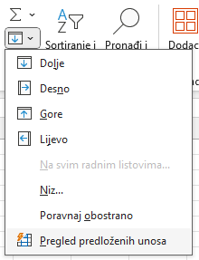
Značajka pregleda predloženih unosa prema zadanim je postavkama uključena i automatski unosi podatke kada prepozna uzorak. Međutim, ako nešto nije kako treba, može se provjeriti je li značajka uključena:
- pritisnuti Datoteka → Mogućnosti
- na kartici Dodatno treba biti uključena mogućnost Automatski pregled predloženih unosa.
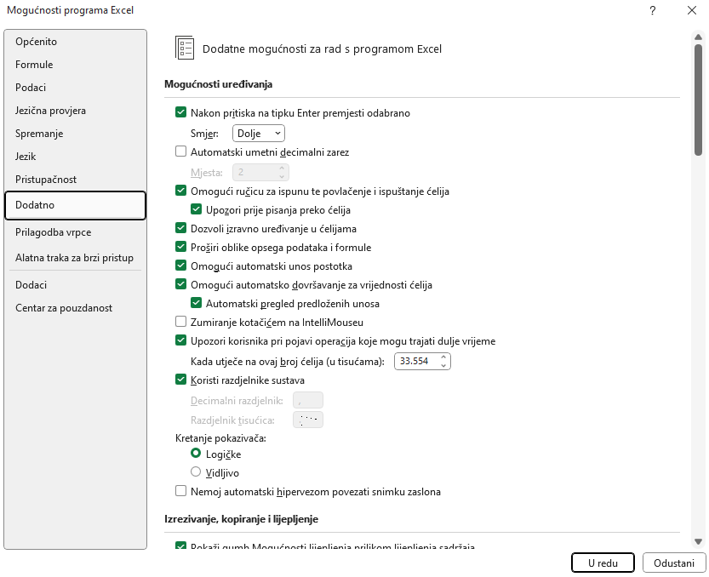
  - Dijeljenje dužega teksta u niže retke
Uvozom podataka u program Excel može se dogoditi da se dobiju tekstni podaci koji se protežu neravnomjerno preko ćelija ili čak preko cijele dužine prozora programa. Ručno uređivanje može biti dugotrajan i mukotrpan posao.
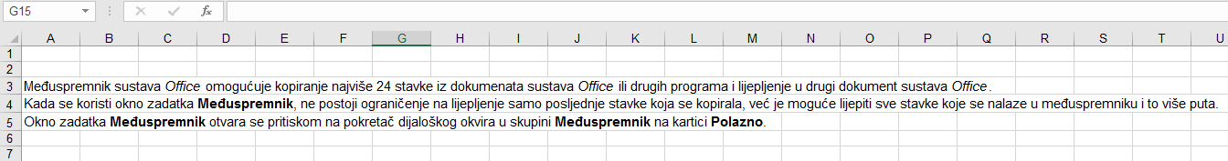
Pomoću naredbe Polazno → Uređivanje → Ispuni → Poravnaj obostrano može se odrediti da se tekst proteže preko određenog broja stupaca ili, ako je tekst kraći, ostane u jednom stupcu. Pri tome se tekst dijeli u niže retke odabranih stupaca.
Postupak za dijeljenje dužega teksta u niže retke i poravnanje:
- odabrati tekst i raspon ćelija u stupcima na koje će se tekst protezati
ili odabrati cijele stupce do širine u kojoj će se protezati tekst
- pritisnuti naredbu Polazno → Uređivanje → Ispuni → Poravnaj obostrano
- ako je označen raspon ćelija, a ne cijeli stupci, na upozorenje Tekst će biti rastegnut ispod odabranog raspona odgovoriti
U redu.
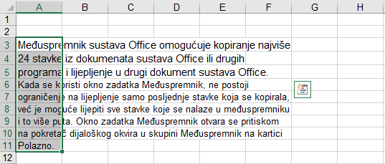
Tekst se sada proteže do posljednjeg označenog stupca i na dodatne niže retke.
Primjer za dijeljenje dužega teksta u niže retke istoga stupca:
- označiti ćeliju s tekstom
- odrediti širinu stupca ovisno o dužini teksta
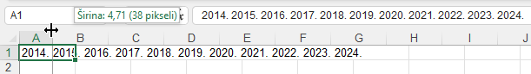
- pritisnuti naredbu Polazno → Uređivanje → Ispuni → Poravnaj obostrano.
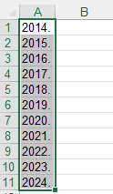
Tekst se podijelio na niže retke istoga stupca. Određivanje širine stupca pri tome je vrlo važno jer se određuje koji dio teksta dolazi u jedan redak.
  - Upravljanje međuspremnikom kod kopiranja podataka
Međuspremnik sustava Office omogućuje kopiranje najviše 24 stavke iz dokumenata sustava Office ili drugih programa i lijepljenje u drugi dokument sustava Office.
Kada se koristi okno zadatka Međuspremnik, ne postoji ograničenje na lijepljenje samo posljednje stavke koja se kopirala, već je moguće lijepiti sve stavke koje se trenutačno nalaze u međuspremniku i to više puta.
Okno zadatka Međuspremnik otvara se pritiskom na pokretač dijaloškog okvira u skupini Međuspremnik na kartici Polazno.
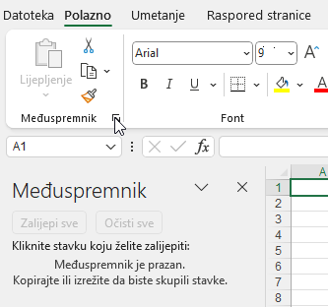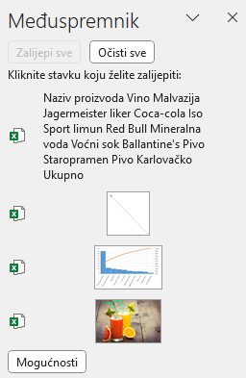
Svaka stavka, koja se kopira ili premješta, smješta se u međuspremnik do maksimalno 24 stavke. Ako se kopira 25. stavka, prva stavka će se izbrisati i tako redom. Novija stavka smješta se na vrh.
Prikupljene stavke mogu se zalijepiti u bilo koji program sustava Office. Da bi se stavke lijepile jedna po jedna potrebno je, nakon označavanja mjesta za lijepljenje, pritiskati stavku po stavku u oknu Međuspremnik. Da bi se zalijepile sve stavke odjednom, treba pritisnuti dugme Zalijepi sve. Dugmetom Očisti sve brišu se sve stavke iz međuspremnika.
Pojedina se stavka može zalijepiti ili obrisati pritiskom na strelicu pored stavke i odabirom naredbe Zalijepi ili Izbriši.
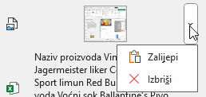
Pritiskom na dugme Mogućnosti pri dnu okna zadatka, moguće je upravljati prikazom međuspremnika sustava Office.
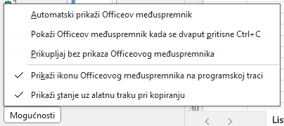
Mogućnost su ove:
- Automatski prikaži Officeov međuspremnik – okno zadatka međuspremnika automatski se prikazuje kad se krene s kopiranjem.
- Pokaži Officeov međuspremnik kada se dvaput pritisne CTRL+C – prikazuje okno zadatka međuspremnika kada se drži pritisnuta tipka [Ctrl] i dva puta pritisne tipka [C].
- Prikupljaj bez prikaza Officeovog međuspremnika – smješta stavke u međuspremnik bez prikaza okna zadatka.
- Prikaži ikonu Officeovog međuspremnika na programskoj traci – prikazuje ikonu međuspremnika na programskoj traci dok je Officeov međuspremnik aktivan. Ta je mogućnost po zadanom uključena.
- Prikaži stanje uz alatnu traku pri kopiranju – prikazuje poruku o prikupljenim stavkama prilikom kopiranja stavki u međuspremnik. Ta je mogućnost omogućena po zadanom.
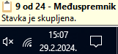

  - Otvaranje novoga prozora iste radne knjige
Kada se radi na više radnih knjiga odjednom ili kada se rabe podaci s više radnih listova iste radne knjige, radi jednostavnijega i bržega rada, standardni prozor programa Excel može se podijeliti na više dijelova.
Novi prozor iste radne knjige otvara se pritiskom na naredbu Prikaz → Prozor → Novi prozor. Na taj se način može otvoriti više novih prozora, onoliko koliko ima radnih listova koje se želi imati prikazane na zaslonu.
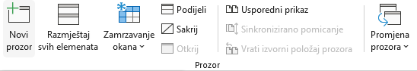
Uz naziv radne knjige dolazi i broj prozora:
Pomoću naredbe Prikaz → Prozor → Razmještaj svih elemenata otvoreni se prozori mogu posložiti kako bi svi bili vidljivi odjednom. Na dijaloškom okviru mogu se birati načini razmještaja: popločeno, vodoravno, okomito i kaskadno. Za prikaz prozora aktivne radne knjige potrebno je potvrditi okvir Prozori aktivne radne knjige.
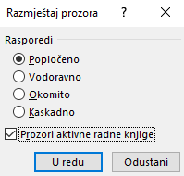
U svakom od prozora odabrati se može drugi radni list i na taj način istovremeno imati uvid u sadržaj svih prikazanih radnih listova.
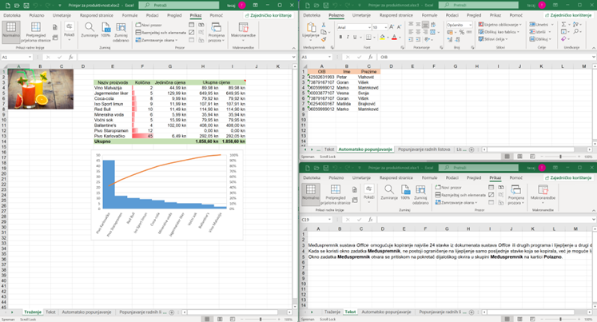
Ako na dijaloškom okviru Razmještaj prozora ostane isključena mogućnost Prozori aktivne radne knjige, tada se raspoređuju prozori svih trenutačno otvorenih radnih knjiga, što može olakšati prelazak i ostalu komunikaciju između radnih knjiga.
Dvije radne knjige (ili dva radna lista prikazana u dva prozora) mogu se rasporediti i naredbom Prikaz → Prozor → Usporedni prikaz pri čemu se može naredbom Sinkronizirano pomicanje istovremeno pomicati u oba dokumenta i uspoređivati podatke redak po redak.
Ako je otvoreno više od dvije radne knjige ili više od dva prozora iste radne knjige, na dijaloškom okviru Uspoređivanje jedno uz drugo odabire se prozor s kojim se želi uspoređivati trenutačno aktivni prozor.
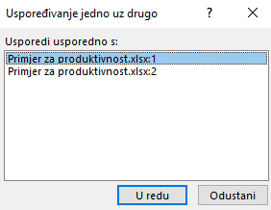
Isključivanjem naredbe Usporedni prikaz prozori radne knjige se vraćaju u neraspoređeni oblik.
Novootvoreni prozori iste radne knjige zatvaraju se na standardan način, pritiskom na dugme Zatvori u gornjem desnom kutu prozora.
  - Istovremeni rad na više radnih listova
Istovremeno se može raditi na prethodno grupiranim radnim listovima. Tako na primjer, sadržaj koji se upisuje u jedan radni list istovremeno je upisan na istom mjestu i u svim ostalim radnim listovima iz grupe.
Radni listovi grupiraju se naredbom Odaberi sve listove na brzom izborniku dobivenim nad nazivom radnoga lista ili odabirom oznaka s nazivima radnih listova uz pritisnutu tipku [Ctrl].
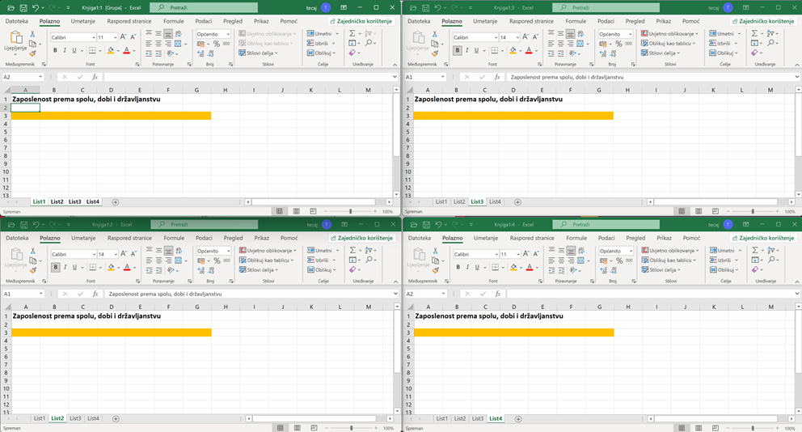
Postojeći sadržaj može se upisati na isto mjesto u druge prethodno grupirane radne listove i naredbom Polazno → Uređivanje → Ispuni →
U svim radnim listovima. Ćelije čiji se sadržaj ili oblikovanje prenosi na druge radne listove prethodno trebaju biti odabrane.
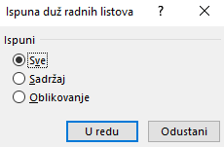
Na dijaloškom okviru Ispuna duž radnih listova bira se mogućnost ispunjavanja svega, samo sadržaja ili samo oblikovanja.

Po završetku rada s grupiranim listovima, radne listove treba obavezno razgrupirati naredbom Razgrupiraj listove na brzom izborniku dobivenim nad nazivom radnoga lista.
  - Memoriranje aktivne ćelije
Memoriranje aktivne ćelije je korisna metoda da se nakon pregledavanja sadržaja radnoga lista brzo vrati na ćeliju s koje se krenulo u pregledavanje.
Postupak je za memoriranje aktivne ćelije:
- odabrati ćeliju i pritisnuti tipku [ScrollLock]
Zanimljivosti i napomene
Dok je aktivna ćelija memorirana, ne smije se ni na koji način odabrati druga aktivna ćelija, npr. označavanjem druge ćelije mišem ili kretanjem pomoću prečaca na tipkovnici, jer tada od memoriranja nema koristi.
- kretati se po radnom listu i pregledavati potreban sadržaj bez micanja aktivne ćelije
- za izravan povratak na aktivnu ćeliju pritisnuti tipke
[Ctrl]+[Backspace]
- za deaktiviranje memoriranja ponovo pritisnuti tipku [ScrollLock].
Kad je ćelija memorirana, po radnom se listu može kretati strelicama smjera, kotačićem miša, trakama za pomicanje, ali ne i tipkom [Enter].
  - Automatsko stvaranje kopije datoteke
Program Excel može prilikom spremanja datoteke automatski stvoriti njezinu sigurnosnu kopiju na istom disku i u istoj mapi u kojoj se nalazi i originalna.
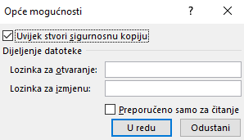
Da bi se kod svakog spremanja datoteke automatski stvarala i njezina kopija, potrebno je uključiti mogućnost Uvijek stvori sigurnosnu kopiju (Datoteka → Spremi kao → Pregledaj → dugme Alati → Opće mogućnosti).
Kopija je istovjetna izvornoj datoteci te nosi isti naziv kao i izvorna datoteka ispred koje je dodano Sigurnosna kopija od, a nastavak je .xlk.
  - Prilagodba vrpce
Vrpca sadrži naredbe organizirane u logičke skupine koje su zajedno okupljene pod karticama. Vrpcu je moguće prilagoditi dodavanjem, uklanjanjem, preimenovanjem i promjenom redoslijeda kartica, skupina i naredbi.
Postavke i mogućnosti za prilagodbu vrpce dostupne su u dijaloškom okviru Mogućnosti programa Excel na kartici Prilagodba vrpce koji se otvara naredbom Datoteka → Mogućnosti ili pritiskom desne tipke miša na prazni prostor na vrpci i odabirom naredbe Prilagodi vrpcu.
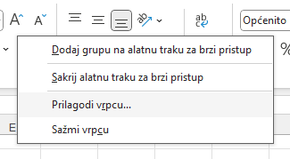
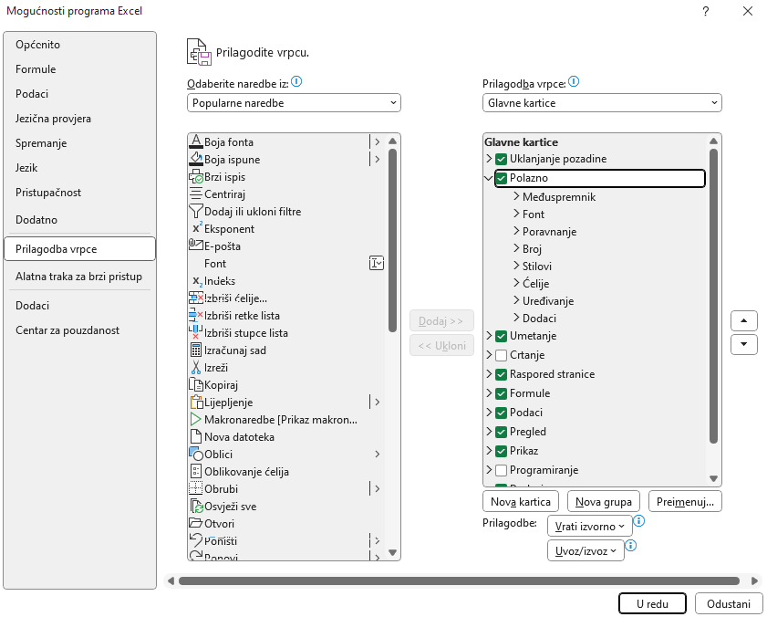
    - Promjena redoslijeda kartica i skupina
Redoslijed zadanih kartica Polazno, Umetanje, Raspored stranice, Formule i druge, osim kartice Datoteka, može se promijeniti. Na isti način mijenja se i redoslijed skupina na kartici.
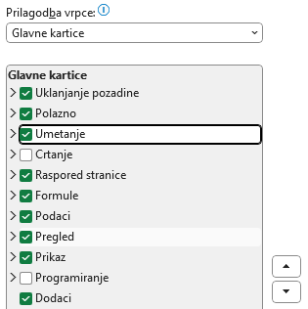
Postupak promjene redoslijeda kartica:
- odabrati karticu u dijaloškom okviru Prilagodba vrpce na popisu Prilagodba vrpce
- pritiskati strelicu Premjesti gore ili Premjesti dolje dok se ne dobije željeni redoslijed
- pritisnuti dugme U redu.
    - Dodavanje novih prilagođenih kartica i skupina te njihovo uklanjanje
Nova kartica i istovremeno nova prilagođena skupina dodaju se pritiskom na dugme Nova kartica.
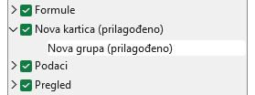
Nova kartica smješta se ispod kartice koja je bila trenutačno označena. Sljedeće nove skupine dodaju se pritiskom na dugme Nova grupa u prethodno označenoj zadanoj ili prilagođenoj kartici.
Prilagođene kartice i skupine imaju napomenu (prilagođeno) koja se neće prikazati na vrpci.
Ukloniti se mogu samo prilagođene kartice i prilagođene skupine pritiskom na dugme << Ukloni.
    - Preimenovanje kartica i skupina
Zadana ili prilagođena kartica i zadana ili prilagođena skupina mogu se preimenovati. Nakon odabira kartice ili skupine pritisne se dugme Preimenuj i u okviru Preimenovanje upiše novi naziv za karticu, odnosno za skupinu.
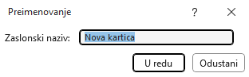
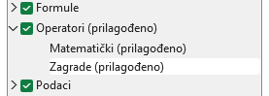
    - Skrivanje zadane ili prilagođene kartice
I zadana i prilagođena kartica mogu se sakriti. Za to je potrebno isključiti potvrdni okvir uz zadanu ili prilagođenu karticu koju se želi sakriti.
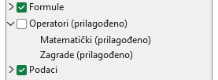

    - Dodavanje naredbe u skupinu
Naredbe se mogu dodati jedino u prilagođene skupine. Nakon označavanja skupine u koju se dodaje naredba, potrebno je u popisu naredbi odabrati željenu naredbu i dodati je pomoću dugmeta Dodaj >>.
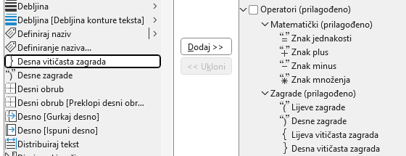
Naredbe dodane u prilagođene skupine mogu se preimenovati, mijenjati im redoslijed i uklanjati na isti način kao i kartice ili skupine. Zadane naredbe prikazane su sivom bojom fonta i ne može ih se mijenjati.
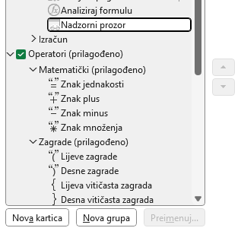
Vrpca s prilagođenom karticom, skupinama i naredbama:
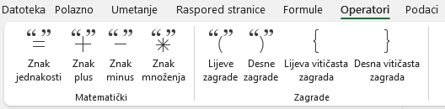
    - Vraćanje vrpce na izvorne postavke
Prilagođene kartice, prilagođene skupine i naredbe pojedinačno se mogu ukloniti pritiskom na dugme << Ukloni.
Sve prilagođene postavke mogu se ukloniti odjednom i vratiti na zadane postavke. Pritiskom na dugme Vrati izvorno može se odabrati mogućnost vraćanja zadanih postavki samo za odabranu karticu ili odjednom vratiti sve zadane postavke.
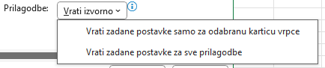
  - Vježba za brži i jednostavniji rad u programu
- Otvorite datoteku 05_Brzina i spretnost.xlsx.
- U radnom listu Gradovi u stupcu Županija popunite prazne ćelije nazivima županija.
- U radnom listu Imenik popunite stupce Ime i prezime, E-mail i Broj metodom automatskoga popunjavanja.
- U radnom listu Mjeseci podijelite tekst s nazivima mjeseci u niže retke, tako da svaki mjesec dođe u jednu ćeliju istoga stupca.
- Otvorite dva nova prozora iste radne knjige i rasporedite ih okomito.
- U svakom od prozora pozicionirajte se na različite radne listove.
- U prvom prozoru grupirajte sve radne listove.
- Na vrhu radnih listova umetnite dva nova retka.
- U ćeliju A1 upišite današnji datum. Provjerite je li u svim radnim listovima upisan isti podatak.
- Zatvorite dva prozora i razgrupirajte radne listove.
- Na vrpcu dodajte novu karticu naziva Grafika te u njoj grupu Oblici. U grupu stavite naredbe Jednakokračni trokut i Pravokutnik.
- U radnom listu Objekti umetnite trokut i pravokutnik koristeći se novim naredbama na vrpci.
- Spremite datoteku tako da se automatski stvara i kopija datoteke.
- Spremite promjene, provjerite je li se stvorila kopija datoteke i zatvorite datoteku.

U ovom je poglavlju obrađeno:
- traženje, zamjena i odabir podataka uz napredne mogućnosti
- popunjavanje praznih ćelija između popunjenih
- automatsko popunjavanje na temelju zadanih pravila
- dijeljenje dužega teksta u niže retke
- upravljanje međuspremnikom kod kopiranja podataka
- otvaranje novoga prozora iste radne knjige i njihovo raspoređivanje
- istovremeni rad na više radnih listova
- memoriranje aktivne ćelije
- automatsko stvaranje kopije datoteke
- prilagodba vrpce.
- Rad s objektima
Po završetku ovog poglavlja polaznik će moći:
- umetati i oblikovati slike, oblike, tekstne okvire, ikone
- izrađivati snimke zaslona u programu
- umetati jednadžbe i simbole.
U proračunske tablice mogu se umetati slike, oblici, krugovi, strelice, tekstni okviri, ikone, SmartArt grafika, snimke zaslona itd. Ponekad je potrebno u tekst umetnuti znakove koji nisu dostupni na tipkovnici pa ih se umeće kao simbole ili je pak potrebno prikazati jednadžbu.
  - Umetanje slika, oblika, tekstnih okvira i ikona
Slike, oblici, tekstni okviri, ikone umeću se u programu Excel kao zasebni objekti koji se smještaju na površinu radnoga lista. Oni se dodatno mogu oblikovati mijenjanjem veličine, dodavanjem okvira, obrezivanjem i slično.
Umetanje slika, oblika i ikona radi se naredbama na kartici Umetanje u skupini Ilustracije.
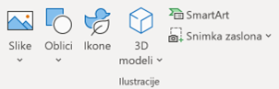
    - Umetanje slika
Slike se mogu umetnuti sa svog ili drugoga povezanog računala, iz biblioteke Slike za kupnju ili s Interneta.
Postupak je za umetanje slike s računala:
- odabrati ćeliju na koju će doći početak slike
- pritisnuti naredbu Umetanje → Ilustracije → Slike
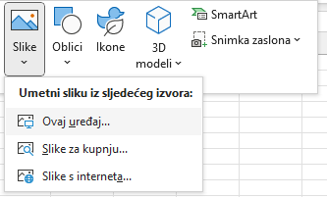
- za izvor slike odabrati Ovaj uređaj
- u dijaloškom okviru Umetni sliku pronaći željenu datoteku
- pritisnuti dugme Umetni.
Na površinu radnoga lista umetnula se slika:
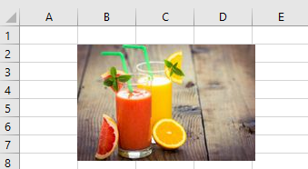
Postupak je za umetanje slika s Interneta:
Zanimljivosti i napomene
Kod preuzimanja slika s Interneta potrebno je poštivati autorska prava.
- odabrati ćeliju na koju će doći početak slike
- pritisnuti naredbu Umetanje → Ilustracije → Slike
- za izvor slike odabrati Slike s interneta
- pronaći željenu sliku u ponuđenim skupinama ili u okvir za pretraživanje upisati pojam koji najbolje opisuje željeni motiv i pokrenuti pretraživanje
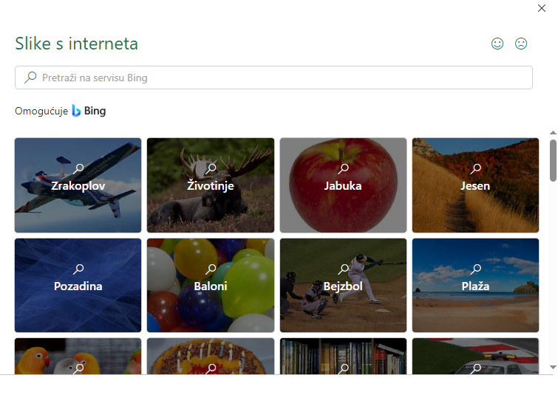
- odabrati jednu ili više ponuđenih slika
- pritisnuti dugme Umetni.
    - Umetanje oblika i tekstnih okvira
Oblici su objekti poput pravokutnika, kruga i trokuta, tekstni okviri, oblici sunca i srca, strelice, oblačići i slično.
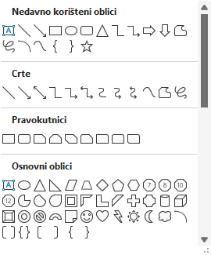
Postupak je za umetanje oblika:
- pritisnuti naredbu Umetanje → Ilustracije → Oblici
- na izborniku odabrati željeni oblik
- odabrati mjesto za postavljanje oblika, pritisnuti i povući dok se ne dobije željena veličina oblika.
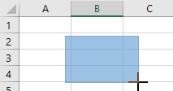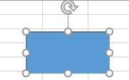
Ako je potrebno oblik dodati više puta uzastopno, to se može učiniti tako da se desnom tipkom miša klikne na oblik koji se želi dodati i na izborniku odabere naredba Zaključaj način crtanja. Pritiskom na tipku [Esc] prestaje uzastopno umetanje istog oblika
Tekstni okvir se umeće na isti način kao i drugi oblici s time da se na izborniku, među osnovnim oblicima, odabere tekstni okvir. Tekstni okvir je odmah spreman za unos podataka.
Zanimljivosti i napomene
Tekstni se okvir može umetnuti i naredbom Umetanje Tekst Tekstni okvir.
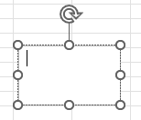
I u ostale se oblike može upisivati tekst ako se na brzom izborniku označenog umetnutog oblika pritisne naredba Uređivanje teksta.
    - Umetanje ikona
Ikone su grafički oblici, vrste isječaka crteža koje se mogu umetnuti na radni list, besplatne su i nema autorskih prava.
Postupak je za umetanje ikona:
- odabrati ćeliju na koju će doći početak ikone
- pritisnuti naredbu Umetanje → Ilustracije → Ikone
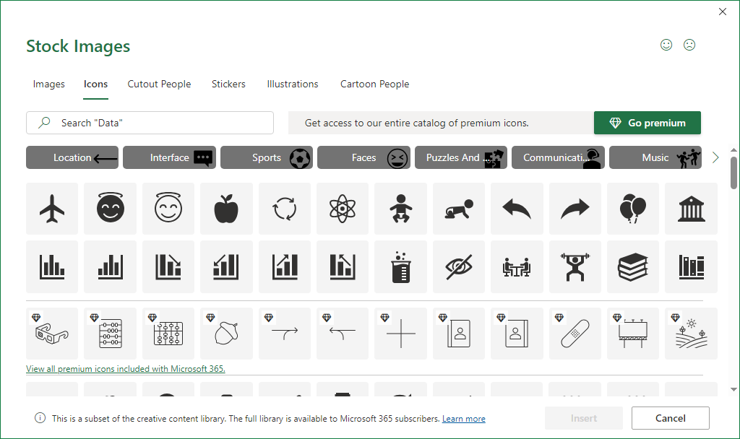
- pronaći željenu ikonu u ponuđenim skupinama ili u okvir za pretraživanje upisati pojam koji najbolje opisuje željeni motiv ikone i pokrenuti pretraživanje
- odabrati jednu ili više pronađenih ikona
- pritisnuti dugme Insert (Umetni).
Na površinu radnoga lista umetnule su se odabrane ikone:
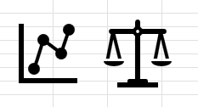
    - Oblikovanje slika, oblika, tekstnih okvira i ikona
Umetnuti objekti mogu se naknadno oblikovati. Mogu im se postaviti obrubi, promijeniti veličina i položaj, zaokretati ih, dodavati razni efekti (sjena, odraz, sjaj), grupirati ih, oblicima se može promijeniti sjenčanje ili ispuna, a slike i crteži mogu se obrezivati, mijenjati karakteristike slike (svjetlina, kontrast) itd.
Kada se označi umetnuta slika, prikazuje se dodatna kartica Oblik slike s naredbama za oblikovanje slika.
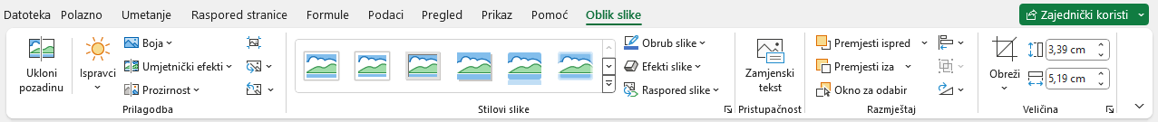
Zanimljivosti i napomene
Na kartici Oblik oblika naredba Ispuna oblika prikazana je kao naredba Odabir objekata ili unos teksta.
Kada se označi umetnuti oblik ili tekstni okvir, prikazuje se nova kartica Oblik oblika s naredbama za oblikovanje oblika.
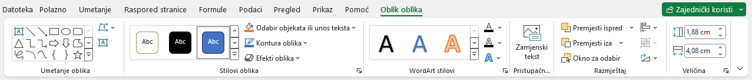
Kada se označi umetnuta ikona, prikazuje se nova kartica Grafički oblik s naredbama za oblikovanje ikone.
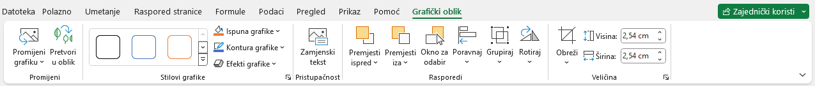
Osim na vrpci, naredbe i mogućnosti za oblikovanje objekata mogu se pronaći u oknu zadatka koje se otvara nakon što se na brzom izborniku pritisne naredba Oblikovanje slike, Oblikovanje oblika ili Oblikovanje grafike (ime naredbe ovisi o odabranom objektu).
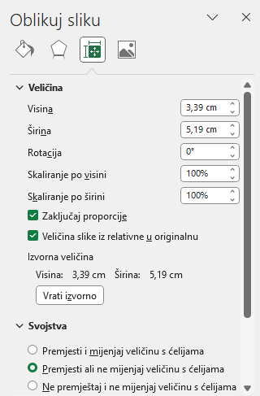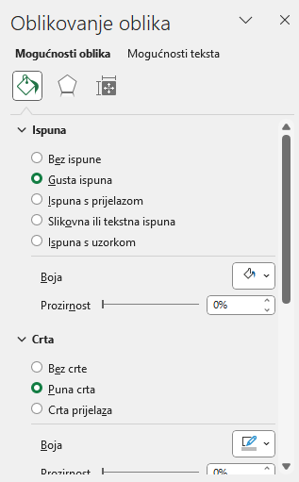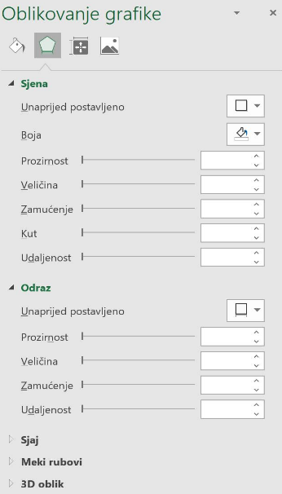

  - Snimka zaslona
U radni se list brzo i jednostavno može umetnuti snimka zaslona drugoga prozora radi bolje preglednosti informacija bez potrebe za izlaženjem iz prozora u kojem se radi. Snimaju se slike programa ili prozora koji su trenutačno otvoreni.
Postupak je za snimanje zaslona:
- pritisnuti naredbu Umetanje → Ilustracije → Snimka zaslona
- u galeriji Dostupni prozori gdje su prikazani svi trenutačno dostupni otvoreni prozori odabrati:
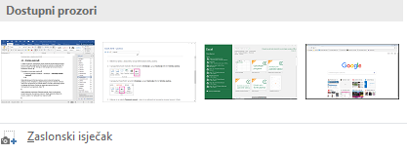
minijaturu prozora koji se želi umetnuti ili
Zaslonski isječak koji će dodati odabrani dio prvoga prikazanog prozora u galeriji Dostupni prozori (kada se zaslon zabijeli, a pokazivač miša pretvori u križić, povlačenjem odabrati dio zaslona koji se želi snimiti).
Zanimljivosti i napomene
Snimka zaslona može se napraviti nakon pritiska na tipke [Shift]+[Windows]+[S].
Prozor ili dio zaslona koji se odabere automatski se dodaje u radni list kao objekt.
Da bi kod snimanja zaslonskog isječka neki prozor bio na prvom mjestu u galeriji dostupnih prozora, potrebno je prije snimanja kliknuti na taj prozor kako bi se pomakao na prvo mjesto u galeriji Dostupni prozori. Zatim treba otići u radnu knjigu i pritisnuti naredbu Snimka zaslona.
  - Umetanje jednadžbi i simbola
Na radni se list mogu, kao objekt, umetati standardne matematičke jednadžbe ili sastaviti vlastite pomoću biblioteke matematičkih simbola i struktura ako ugrađene ne zadovoljavaju potrebe.
U ćeliju se pak, kao dio teksta, mogu umetati simboli i znakovi koji se ne nalaze na tipkovnici.
    - Umetanje jednadžbi
Postupak je za umetanje ugrađenih jednadžbi:
- pritisnuti strelicu naredbe Umetanje → Simboli → Jednadžba
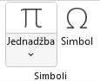
- iz galerije odabrati željenu jednadžbu, npr. Pitagorin teorem.
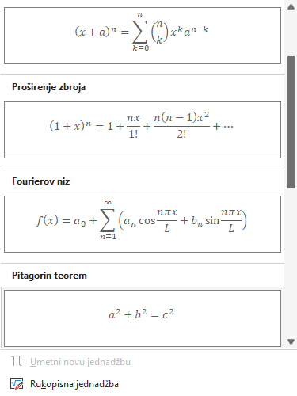
Tekstni okvir s jednadžbom umetnuo se na radni list, a na vrpci se prikazala kartica Jednadžba gdje se nalaze simboli i strukture koje se mogu dodavati u jednadžbe.
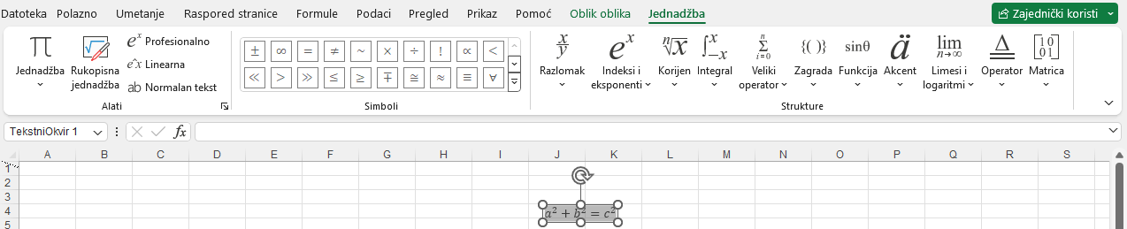
Na vrpci se prikazala i kartica Oblik oblika na kojoj se nalaze alati i naredbe za oblikovanje tekstnog okvira u kojem je upisana jednadžba.
Postupak je za pisanje nove jednadžbe:
- pritisnuti naredbu Umetanje → Simboli → Jednadžba
- u umetnuti tekstni okvir upisati novu jednadžbu uz pomoć simbola i strukture na vrpci na kartici Jednadžba.
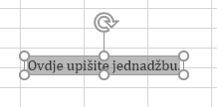
Nova jednadžba može se napisati i pomoću okvira za rukopisno pisanje. Na izborniku galerije nakon pritiska na strelicu naredbe Umetanje → Simboli → Jednadžba treba odabrati Rukopisna jednadžba. Otvara se okvir Kontrola unosa matematičkih izraza gdje se jednadžba piše ručno pomoću miša. Nakon što je ispravno napisana na radni list se dodaje pritiskom na dugme Umetni.
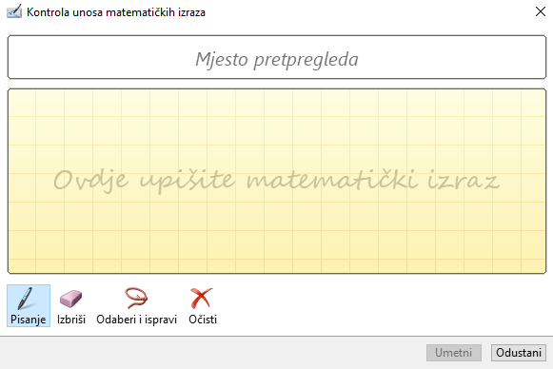

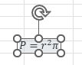
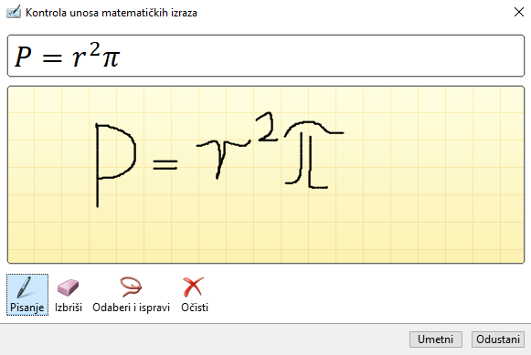
Jednadžba se može promijeniti ili urediti. Na kartici Jednadžba u skupini Simboli dostupni su mnogobrojni simboli za ugradnju u jednadžbu.
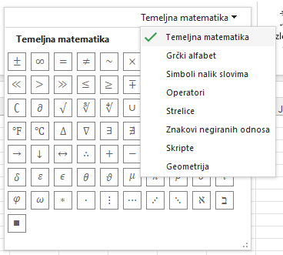
U skupini Strukture dostupne su gotove strukture koje se mogu umetnuti, a zatim rezervirana mjesta – male okvire s točkastim obrubom zamijeniti vlastitim vrijednostima.
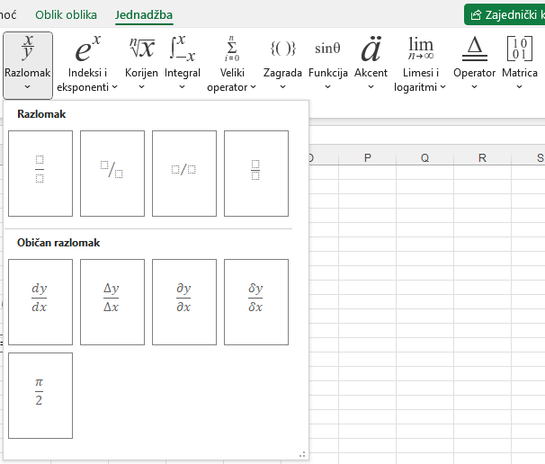
    - Umetanje simbola
Ponekad je potrebno u ćeliju radnoga lista umetnuti znakove koji nisu dostupni na tipkovnici, poput £, ©, ®, ¿, ↓, ⅜, ∂, ™, Ω itd. Takvi znakovi umeću se kao simboli i posebni znakovi u trenutačno označenu ćeliju.
Dostupni simboli i znakovi ovise o odabranom fontu. Na primjer, neki fontovi mogu sadržavati razlomke (¼), međunarodne znakove (Ç, ë) i međunarodne simbole valuta (£, ¥). Ugrađeni font Symbol sadrži strelice, grafičke oznake i znanstvene simbole. Mogu se upotrijebiti i dodatni fontovi sa simbolima, na primjer font Wingdings koji sadrži ukrasne simbole.
Naredba je za umetanje simbola: Umetanje → Simboli → Simbol. U dijaloškom okviru Simbol treba odabrati željeni font, željeni simbol te pritisnuti dugme Umetni.
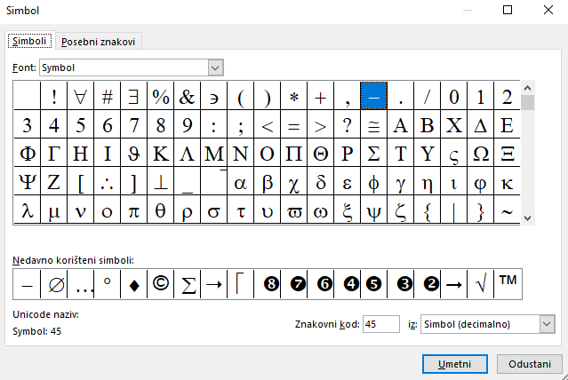
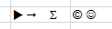
Posebni se znakovi nalaze na kartici Posebni znakovi istoga dijaloškog okvira.
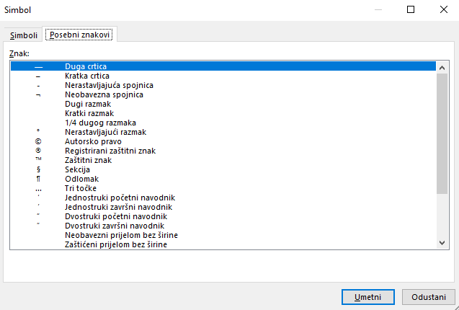

  - Vježba: Uporaba objekata
- Otvorite datoteku 06_Objekti.xlsx.
- U radnom listu Filmovi u ćeliju D22 umetnite znak za ukupno: Σ, a u ćeliju D23 znak za prosjek: Ø.
- Umetnite sliku s Interneta i umetnite ikonu koje su tematski povezane s filmom.
- Umetnutom objektu odredite primjerenu veličinu i položaj.
- Dodajte novi radni list koji nazovite Grafika.
- Otvorite datoteku 05_Brzina i spretnost.xlsx, radni list Objekti.
- U radnom listu Grafika datoteke 06_Objekti.xlsx umetnite snimku zaslona datoteke 05_Brzina i spretnost.xlsx, radni list Objekti.
- Smanjite veličinu snimke zaslona na širinu 11 cm, a visina će se automatski prilagoditi.
- Smjestite snimku u gornji lijevi kut radnoga lista.
- U radni list umetnite nove oblike koji su prikazani na snimci zaslona i prilagodite im boju.
- U oblik kruga dodajte jednadžbu za izračun opsega kruga:
$O=2rπ$.
- Spremite promjene i zatvorite datoteku 06_Objekti.xlsx.
- Datoteku 05_Brzina i spretnost.xlsx zatvorite bez spremanja promjena.

U ovom je poglavlju obrađeno:
- umetanje i oblikovanje slika, ikona, oblika i tekstnih okvira
- umetanje slike zaslona drugih dokumenata
- umetanje jednadžbi i simbola.

Završna vježba
U vježbi ćete, na temelju podataka o zaposlenicima, pripremiti analizu prema obilježjima: dob, spol, obrazovanje, trajanje zaposlenja, vrsta ugovora o radu i zanimanje.
- Otvorite datoteku Zavrsna vjezba.xlsx.
- U radnom listu Zaposlenici nalazi se baza podataka o zaposlenicima. U prvom praznom stupcu, desno od stupca Datum rođenja, izračunajte starost osoba na današnji dan izraženu u godinama. Stupac nazovite Dob.
- Godine zaokružite na cijeli broj i to tako da se prikazuju navršene godine (pomoću funkcije ROUNDOWN).
- Desno od stupca Datum zaposlenja umetnite novi stupac koji nazovite Trajanje zaposlenja.
- U stupcu Trajanje zaposlenja izračunajte dužinu zaposlenja na današnji dan izraženu u navršenim godinama. Zaokruživanje izvršite pomoću funkcije ROUNDOWN.
- Desno od stupca Šifra zanimanja umetnite novi stupac koji nazovite Naziv zanimanja.
- U stupcu Naziv zanimanja prikažite naziv zanimanja tako da napravite formulu kojom ćete prema šifri zanimanja pronaći odgovarajući naziv u radnom listu Šifre. Upotrijebite funkciju VLOOKUP. Obratite pažnju na vrstu podatka u stupcima sa šifrom zanimanja.
- Nakon svakog od stupaca Šifra obrazovanja, Šifra – ugovor o radu i Šifra – spol umetnite novi stupac. Nazovite ih Obrazovanje, Ugovor o radu i Spol.
- U novim stupcima za svaku šifru prikažite odgovarajuće nazive koji se nalaze u radnom listu Šifre. Upotrijebite funkciju XLOOKUP.
- U radnom listu Prosjek izračunajte prosječnu dob zaposlenika i prosječno trajanje zaposlenosti statističkim metodama aritmetičke sredine i medijana.
- Rezultat oblikujte tako da se iza broja prikazuje riječ godina.
- U ćelijama E6:E6 pomoću funkcije FORMULATEXT prikažite formule iz stupca C.
- Umetnite novi radni list i nazovite ga Upiti.
- U radnom listu Upiti umetnite zaokretnu tablicu kojom ćete prikazati podatke o broju zaposlenika prema dobi (u redcima) i spolu (u stupcima).
- Dob grupirajte u petogodišnje skupine.
- U mogućnostima zaokretne tablice odredite da se u praznim ćelijama (ako će ih biti) prikazuje nula, a kod postavki polja vrijednosti odredite da se broj prikazuje s razdjelnikom tisućica.
- Kopirajte izvještaj zaokretne tablice i zalijepite ga nekoliko redaka niže na istom radnom listu.
- U kopiranom upitu promijenite polja zaokretne tablice tako da dobijete podatke o zaposlenicima prema trajanju zaposlenja i spolu. Trajanje zaposlenja grupirajte u petogodišnje skupine.
- Još dva puta ponovite postupak kopiranja i u kopiranim upitima promijenite polja tako da se prikazuju podaci prema obrazovanju i spolu, a u drugom upitu prema vrsti ugovora o radu i spolu.
- Označite sva četiri upita i kopirajte ih desno od postojećih s razmakom od jednog stupca.
- U sva četiri kopirana upita vrijednosti pokažite kao % od ukupne vrijednosti stupca.
- Dobivene vrijednosti oblikujte kao postotak s jednim decimalnim mjestom.
- Umetnite novu zaokretnu tablicu na novi radni list kojeg nazovite Zanimanja.
- Zaokretna tablica neka prikazuje zaposlenike prema šifri i nazivu zanimanju te spolu.
- I ovdje odredite da se u praznim ćelijama prikazuje nula, a broj da je oblikovan s radjelnikom tisuća.
- Kako bi šifra i naziv zanimanja bili u istom retku, na kartici Dizajn odredite raspored izvješća u tabličnom obliku te uklonite prikaz podzbrojeva.
- Vrijednosti upita kopirajte kao običnu tablicu desno od upita te je uredite i oblikujte po želji.
- Spremite promjene i zatvorite datoteku.

